# **크롤링 보고서: 벨버티의원(광주)**

|  |  |
| --- | --- |
| **항목** | **결과** |
| 병원명 | 벨버티의원(광주) (남) |
| URL | http://velvety.co.kr/ |
| 위치 불일치 | DB="광주" → 주소="남" (광주 남구 대남대로 223번길 10 (주월동 1320) 양우내안애 단지내 상가 2층, 3동 207호) |
| 실행 버전 | v5.5 |
| 실행 일시 | 2026-02-26 09:55 |
| 소요 시간 | 18분 34초 |
| 최종 판정 | PASS |

## **핵심 수치**

|  |  |  |
| --- | --- | --- |
| **카테고리** | **추출 건수** | **판정** |
| 의사 | 1명 | 양호 |
| 학술활동 | 0건 | 미흡 |
| 의료기기 | 45종 (장비32+주사13) | 양호 |
| 시술 | 69개 | 양호 |
| 가격 확보율 | 0/69 | 미흡 |
| 이벤트 | 21건 | 양호 |
| 컨택 포인트 | 이메일:N 전화:Y SNS:0 | 양호 |

벨버티의원(광주) — 의사 1명, 의료기기 45종(장비32+주사13), 시술 69개 추출. TORR RF 보유. 가격 0건 확보.

## **의사**

|  |  |  |  |  |
| --- | --- | --- | --- | --- |
| **이름** | **직책** | **전문분야** | **이름검증** | **추출근거** |
| 강인웅 | 대표자 | - | ocr_only | OCR |

## **의료기기 (45종)**

**장비 (device) — 32종**

|  |  |  |  |  |  |
| --- | --- | --- | --- | --- | --- |
| **#** | **장비명** | **제조사** | **분류** | **추출근거** | **관련시술** |
| 1 | InMode | - | RF_TIGHTENING | website | - |
| 2 | LinearFirm | - | RF_TIGHTENING | website | - |
| 3 | VirtueRF | - | RF_MICRONEEDLE | website | - |
| 4 | Emface | - | BODY | website | - |
| 5 | UltraClear | - | LASER | website | - |
| 6 | Curas Hybrid | - | LASER | website | - |
| 7 | RePot | - | LASER | website | - |
| 8 | Denserty | - | RF_TIGHTENING | website | - |
| 9 | Onda | - | RF_TIGHTENING | website | - |
| 10 | Linearge | - | RF_TIGHTENING | website | - |
| 11 | Pacella | - | RF_TIGHTENING | website | - |
| 12 | Shurink Universe | - | HIFU | website | - |
| 13 | Doublo Gold | - | HIFU | website | - |
| 14 | LDM | - | IPL | website | LDM |
| 15 | AquaPeel | - | other_device | website | - |
| 16 | Clare | - | other_device | website | - |
| 17 | PlaDuo | - | other_device | website | - |
| 18 | CoreSculpt | - | other_device | website | - |
| 19 | Evatitan | - | other_device | website | - |
| 20 | Corege 2.0 | - | other_device | website | - |
| 21 | NeoBeam | - | other_device | website | - |
| 22 | Accento N | - | other_device | website | - |
| 23 | Enderm | - | other_device | website | - |
| 24 | TriFill Pro | - | other_device | website | - |
| 25 | Purening | - | other_device | website | - |
| 26 | Encore | - | other_device | website | - |
| 27 | Airjet 2 | - | other_device | website | - |
| 28 | O2Derm | - | other_device | website | - |
| 29 | Multi Ion Cool | - | other_device | website | - |
| 30 | Cotra Plus | - | other_device | website | - |
| 31 | SMARTLUX | - | other_device | website | - |
| 32 | EMERGE | - | other_device | website | EMERGE |

**주사제 (injectable) — 13종**

|  |  |  |  |  |  |
| --- | --- | --- | --- | --- | --- |
| **#** | **장비명** | **제조사** | **분류** | **추출근거** | **관련시술** |
| 1 | Botox | - | botox | website | - |
| 2 | Rejuran | - | booster | website | - |
| 3 | GBR Booster | - | booster | website | - |
| 4 | Gold PTT | - | booster | website | - |
| 5 | V-Olet | - | other_injectable | website | - |
| 6 | Neostem | - | booster | website | - |
| 7 | Filmed 135HA | - | booster | website | - |
| 8 | Etosome | - | booster | website | - |
| 9 | ECMV | - | booster | website | - |
| 10 | Wecouno | - | booster | website | - |
| 11 | Milk Peel | - | other_injectable | website | - |
| 12 | Aladdin Peel | - | other_injectable | website | - |
| 13 | LHA Peel | - | other_injectable | website | - |

## **TORR RF 보유 분석**

**보유 여부: 보유 확인**

감지 신뢰도: MEDIUM

**감지 근거:**

- "토르" [page_text]

- "토르RF" [page_text]

보유 제품: TORR RF

영업 전략: 기존 사용자 → 추가 팁/소모품/업그레이드 제안

## **시술 전체 (69개)**

|  |  |  |  |
| --- | --- | --- | --- |
| **#** | **시술명** | **가격** | **비고** |
| 1 | 기미·잡티·주근깨 | - | - |
| 2 | 혈관·안면홍조 | - | - |
| 3 | 여드름·여드름홍반 | - | - |
| 4 | 탄력·리프팅 | - | - |
| 5 | 필러·보톡스 | - | - |
| 6 | 비만 | - | - |
| 7 | 제모 | - | - |
| 8 | 손발톱무좀 | - | - |
| 9 | 울트라클리어 | - | - |
| 10 | 흑자-리팟 | - | - |
| 11 | 큐라스하이브리드 | - | - |
| 12 | 흉터/모공 | - | - |
| 13 | 홍조/혈관 | - | - |
| 14 | 점/사마귀/비립종/쥐젖 | - | - |
| 15 | 문신제거 | - | - |
| 16 | 스킨부스터 | - | - |
| 17 | 네오스템 | - | - |
| 18 | 필메드135HA | - | - |
| 19 | 에토좀 | - | - |
| 20 | ECMV | - | - |
| 21 | 위코우노 | - | - |
| 22 | 보톡스 | - | - |
| 23 | 스킨보톡스 | - | - |
| 24 | 리쥬란 | - | - |
| 25 | 물광주사 | - | - |
| 26 | 브이올렛 | - | - |
| 27 | 엠페이스 | - | - |
| 28 | 이브타이탄 | - | - |
| 29 | 올타이트리프팅 | - | - |
| 30 | 써니리프팅 | - | - |
| 31 | 온다리프팅 | - | - |
| 32 | 덴서티리프팅 | - | - |
| 33 | 토르RF | - | - |
| 34 | 엔코어 | - | - |
| 35 | 더블로골드 | - | - |
| 36 | 슈링크유니버스 | - | - |
| 37 | 리니어지 | - | - |
| 38 | 인모드 | - | - |
| 39 | 에어젯2 | - | - |
| 40 | 파셀라 | - | - |
| 41 | 비만장비 | - | - |
| 42 | 코어스컬프 | - | - |
| 43 | 뉴포리덤 | - | - |
| 44 | 지방분해주사 | - | - |
| 45 | 바디보톡스 | - | - |
| 46 | 다한증 | - | - |
| 47 | 여드름관리 | - | - |
| 48 | LDM | - | - |
| 49 | 오투덤 | - | - |
| 50 | 라라필 | - | - |
| 51 | 퓨어닝 | - | - |
| 52 | 안티에이징주사 | - | - |
| 53 | 플라듀오 | - | - |
| 54 | 코트라 플러스 | - | - |
| 55 | 버츄RF | - | - |
| 56 | 멀티이온쿨 | - | - |
| 57 | 경구약물치료 | - | - |
| 58 | 국소약물치료 | - | - |
| 59 | 밀크필 | - | - |
| 60 | 알라딘필 | - | - |
| 61 | 아쿠아필 | - | - |
| 62 | GBR 부스터 | - | - |
| 63 | 골드PTT | - | - |
| 64 | 약물치료 | - | - |
| 65 | 먹는(경구) 여드름 약물 치료 | - | - |
| 66 | 바르는(연고) 여드름 약물 치료 | - | - |
| 67 | 울트라리프팅 | - | - |
| 68 | 온다 | - | - |
| 69 | EMERGE | - | - |

## **이벤트 (21건)**

|  |  |  |  |  |
| --- | --- | --- | --- | --- |
| **#** | **이벤트명** | **유형** | **내용** | **출처** |
| 1 | 코어페이셜 런칭 | 기타 | - | website |
| 2 | 벨버티의원 확장 안내 | 기타 | - | website |
| 3 | 벨버티 이벤트 | 기타 | - | website |
| 4 | 덴서티 알파 도입 | 기타 | - | website |
| 5 | 벨버티 겨울 추천시술 이벤… | 시즌 | - | website |
| 6 | 진료일정안내 | 기타 | - | popup |
| 7 | 확장 이벤트 | 기타 | - | popup |
| 8 | 울타이트 키닥터 선정 | 기타 | - | popup |
| 9 | 엠페이스&이브타이탄 | 패키지 | - | popup |
| 10 | 리팟 할인전 | 할인 | - | popup |
| 11 | 온다! 추가샷 쏜다! | 할인 | - | popup |
| 12 | 써니리프팅 | 기타 | - | popup |
| 13 | 이달의 혜택 - 리프팅 · 탄력 | 시즌 | - | popup |
| 14 | 이달의 혜택 - 통합 | 시즌 | - | popup |
| 15 | 스킨부스터 | 기타 | - | popup |
| 16 | 바이볼륨주&레티젠 | 패키지 | - | popup |
| 17 | 스킨케어 샘플러 이벤트 | 기타 | - | popup |
| 18 | 위코우노 | 기타 | - | popup |
| 19 | 엔덤 도입! | 기타 | - | popup |
| 20 | 체형/비만/위코비 | 기타 | - | popup |
| 21 | NDA플러스&진우패치 | 패키지 | - | popup |

## **연락처**

|  |  |  |
| --- | --- | --- |
| **채널** | **정보** | **추출근거** |
| 이메일 | 없음 | - |
| 전화 | 062.673.1003 | 대표 |
| 주소 | 광주 남구 대남대로 223번길 10 (주월동 1320) 양우내안애 단지내 상가 2층, 3동 207호 | 본문 |
| 카카오톡 | 없음 | - |
| 네이버예약 | 없음 | - |
| 네이버플레이스 | 없음 | - |
| 인스타그램 | 없음 | - |
| 페이스북 | 없음 | - |
| 유튜브 | 없음 | - |
| 블로그 | 없음 | - |
| 운영시간 | 평일 화,금 10:00~21:00 (야간진료), 토 10:00~15:00 (점심시간없이진료), 일 휴진 (공휴일 포함) | 점심 - |

## **영업 인사이트**

**RF 경쟁 장비:**

- RF 경쟁 장비 없음 → 신규 도입 최적

의사진: 1명, 학술활동: 미확인

RF/리프팅 가격대: N/A

RF 미보유 + 주사제 13종 → 장비 투자 미진, TORR RF 도입 패키지 제안 효과적

**컨택 전략:**

1순위: 전화 (062.673.1003)

## **v4 대비 변화**

|  |  |  |  |
| --- | --- | --- | --- |
| **항목** | **이전(v4)** | **이번(v5.5)** | **변화** |
| 의사 | 0명 | 1명 | +1 |
| 시술 | 1개 | 69개 | +68 |
| 장비 | 0종 | 45종 | +45 |
| 이벤트 | 0건 | 21건 | +21 |

## **캡처 이미지 (37장)**

[1] http://velvety.co.kr/ — playwright_0

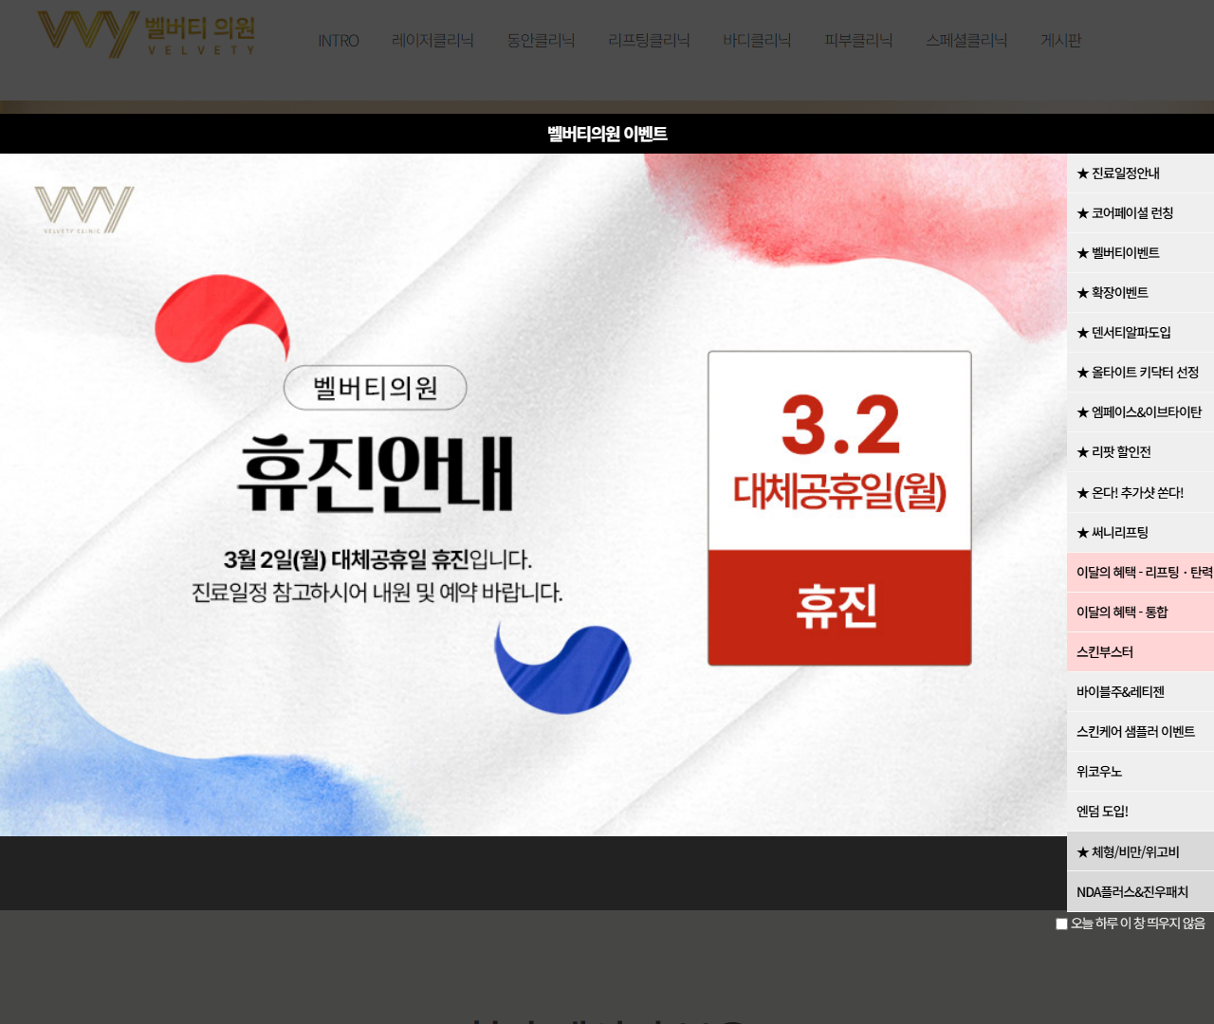

[2] http://velvety.co.kr/ — playwright_1

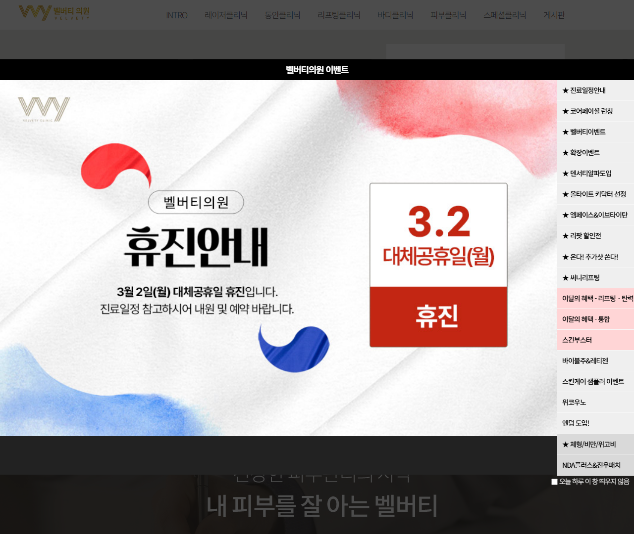

[3] http://velvety.co.kr/ — playwright_2

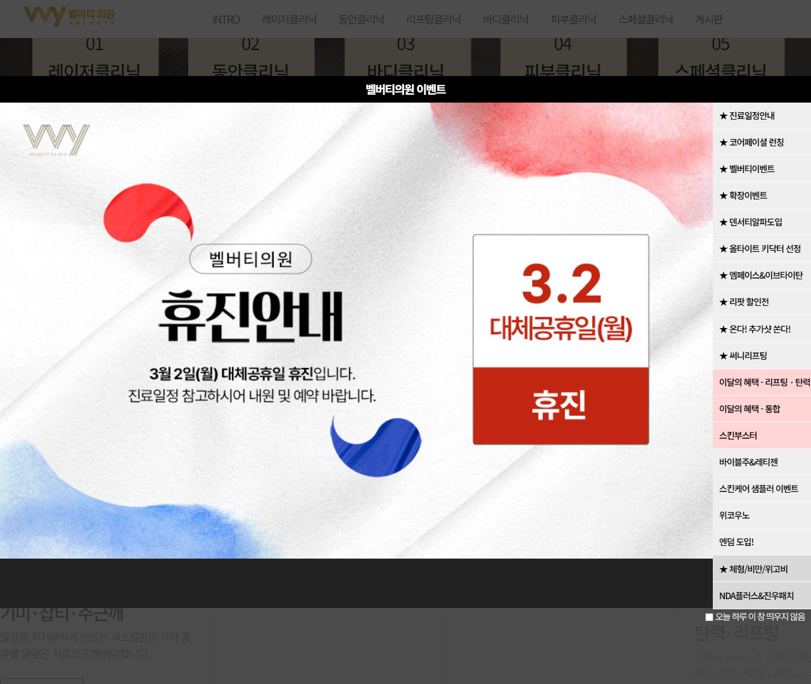

[4] http://velvety.co.kr/ — playwright_3

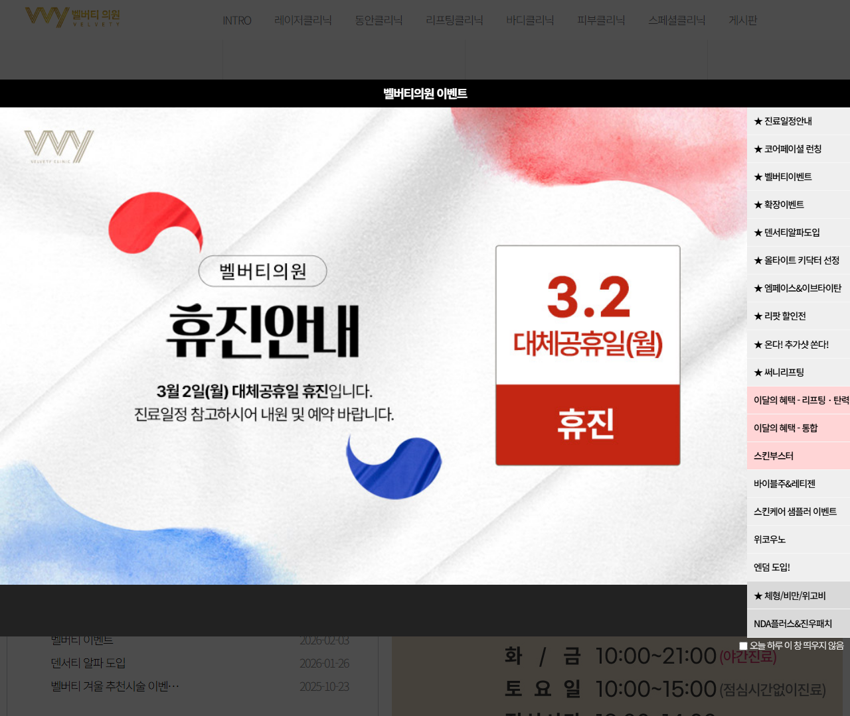

[5] http://velvety.co.kr/ — playwright_4

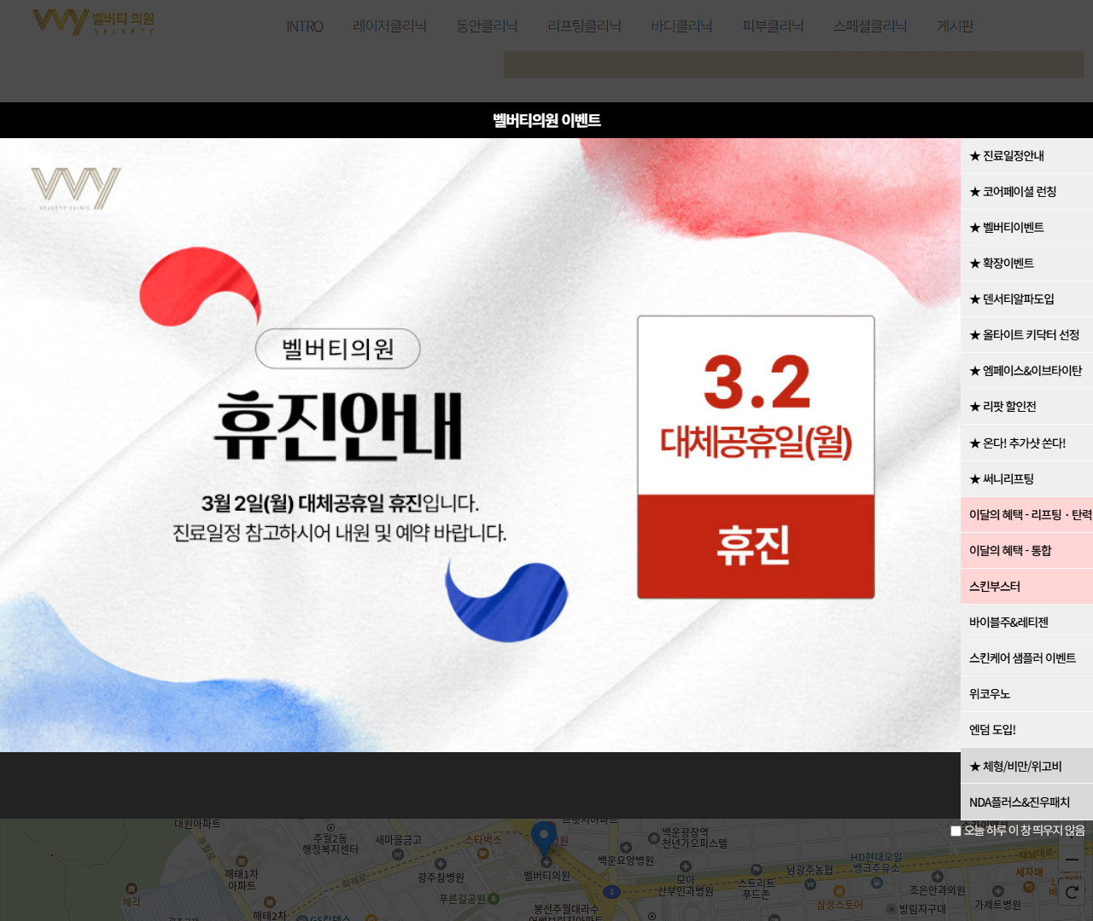

[6] http://velvety.co.kr/ — playwright_5

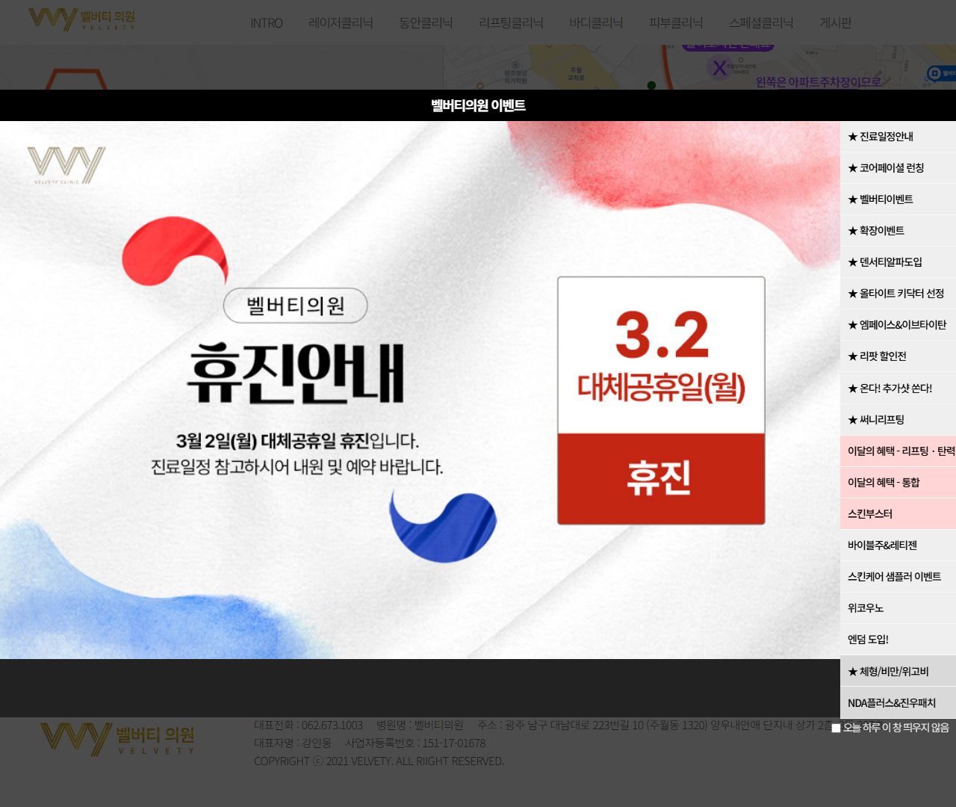

[7] https://velvety.co.kr/bbs/b1.php — playwright_0

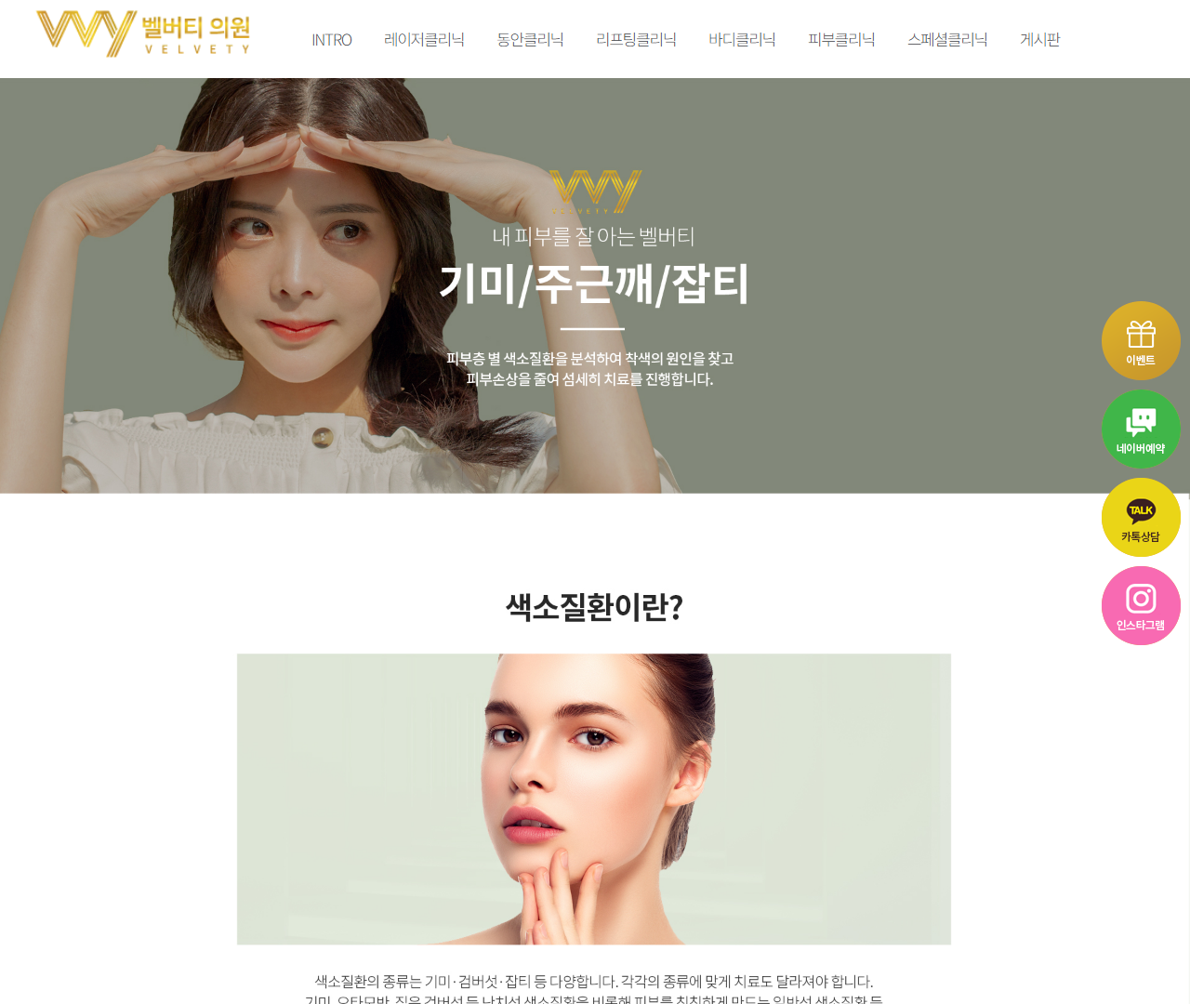

[8] https://velvety.co.kr/bbs/b1.php — playwright_1

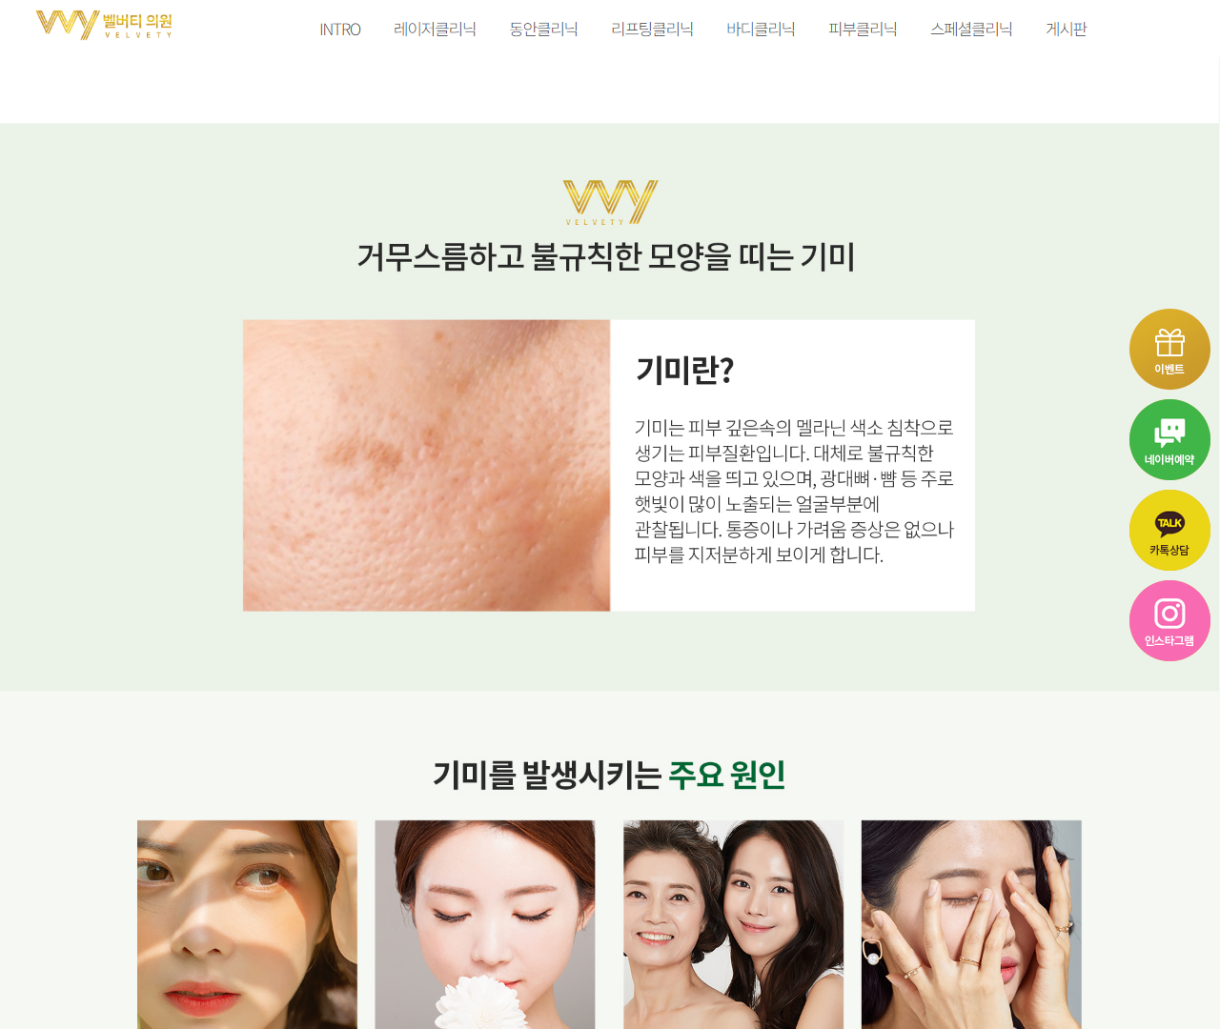

[9] https://velvety.co.kr/bbs/b1.php — playwright_2

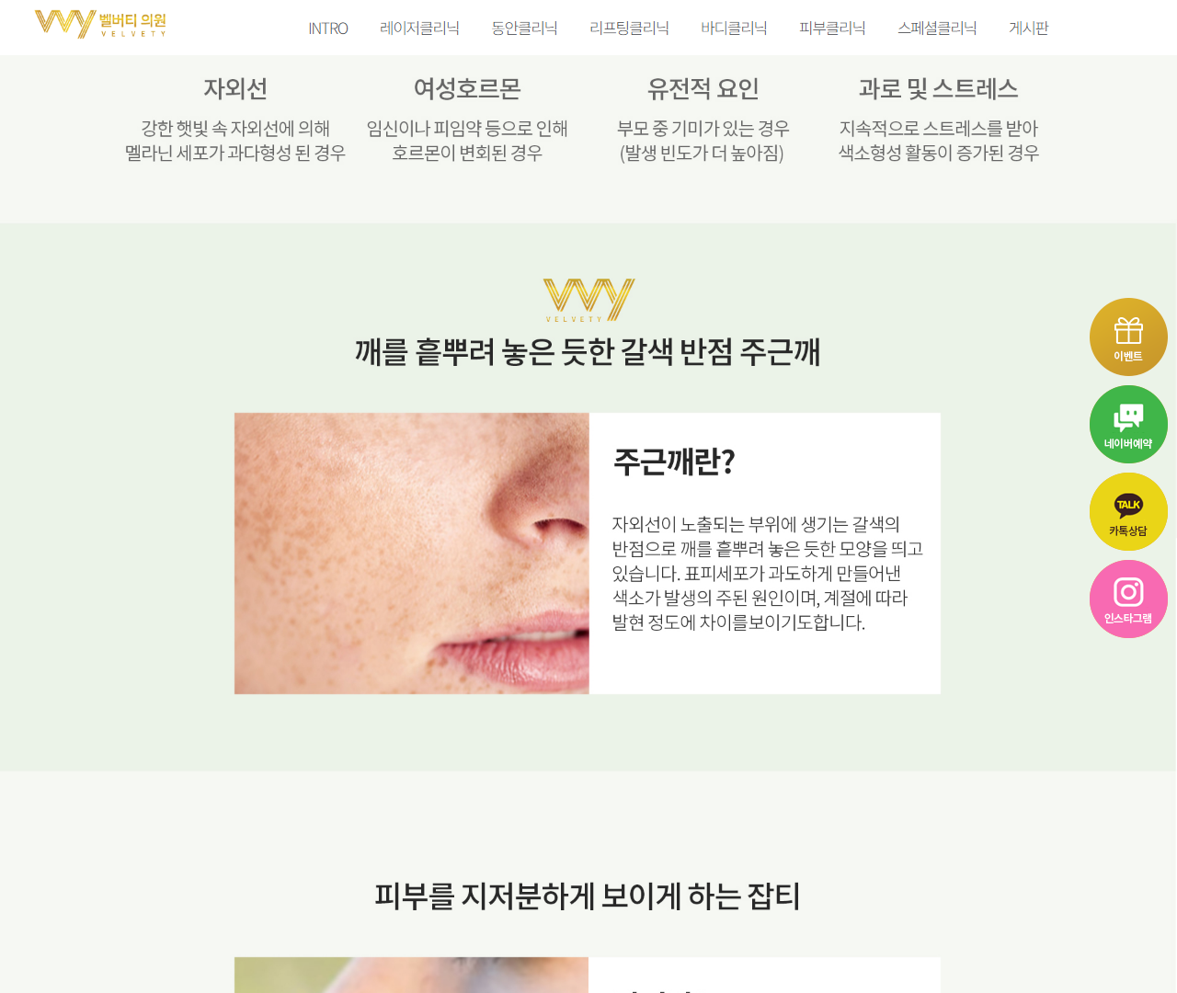

[10] https://velvety.co.kr/bbs/b1.php — playwright_3

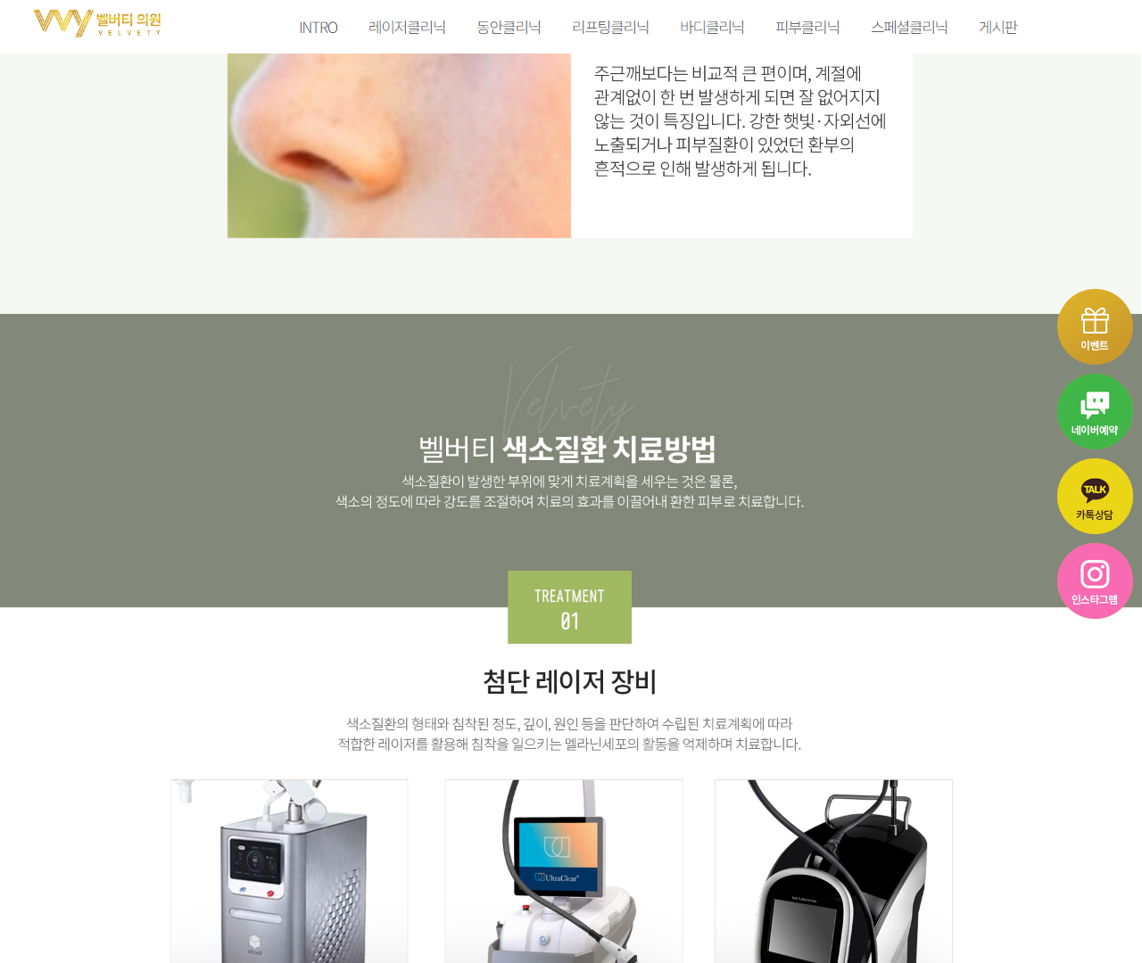

[11] https://velvety.co.kr/bbs/b1.php — playwright_4

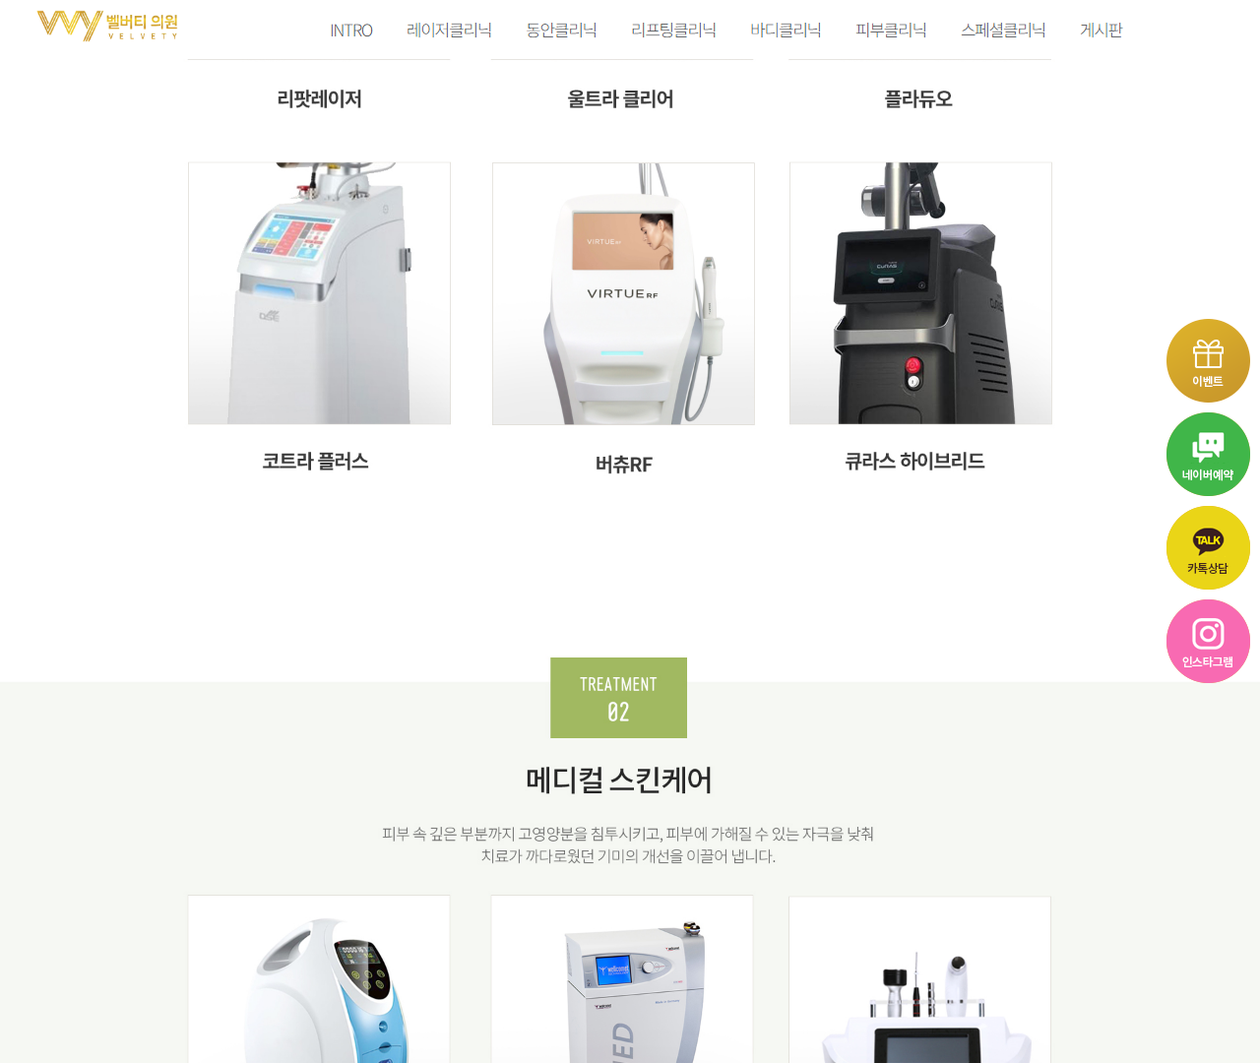

[12] https://velvety.co.kr/bbs/b1.php — playwright_5

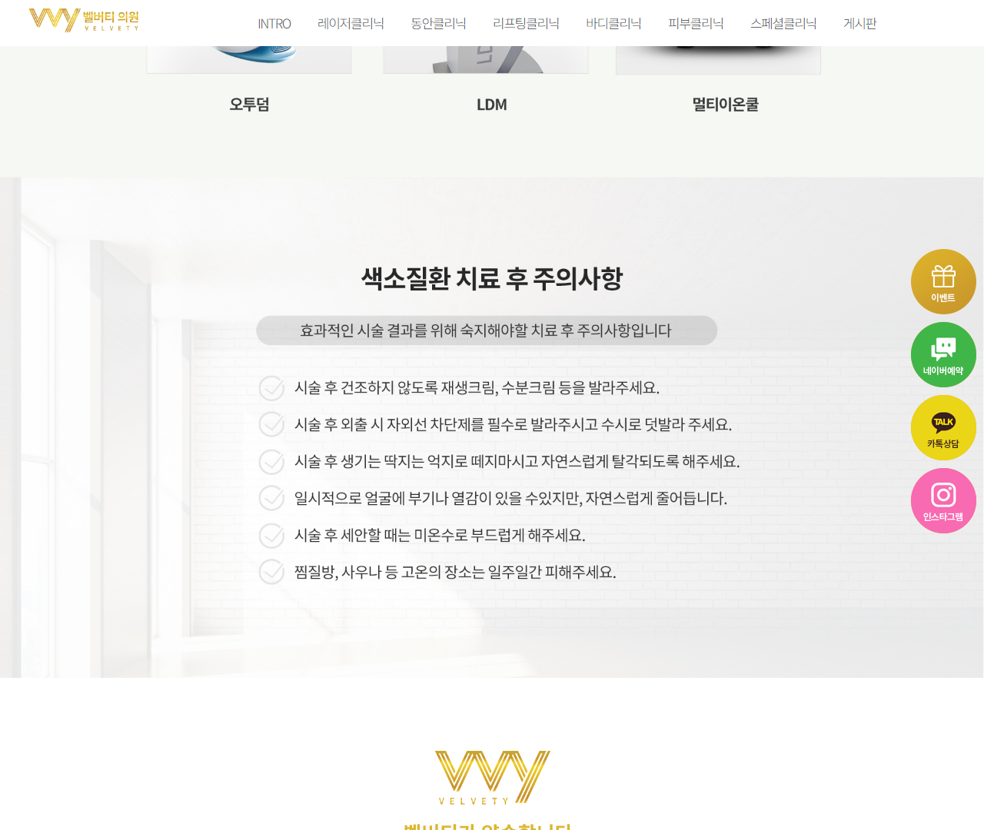

[13] https://velvety.co.kr/bbs/b1.php — playwright_6

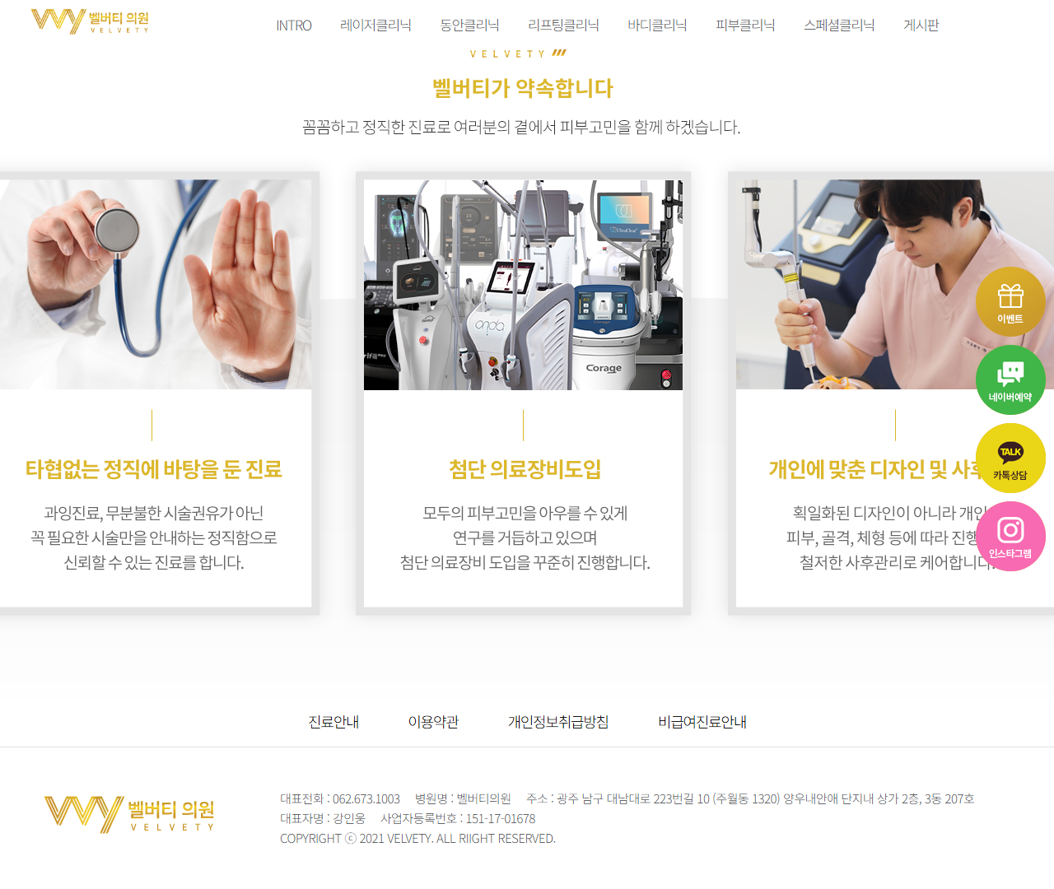

[14] https://velvety.co.kr/bbs/b4.php — playwright_0

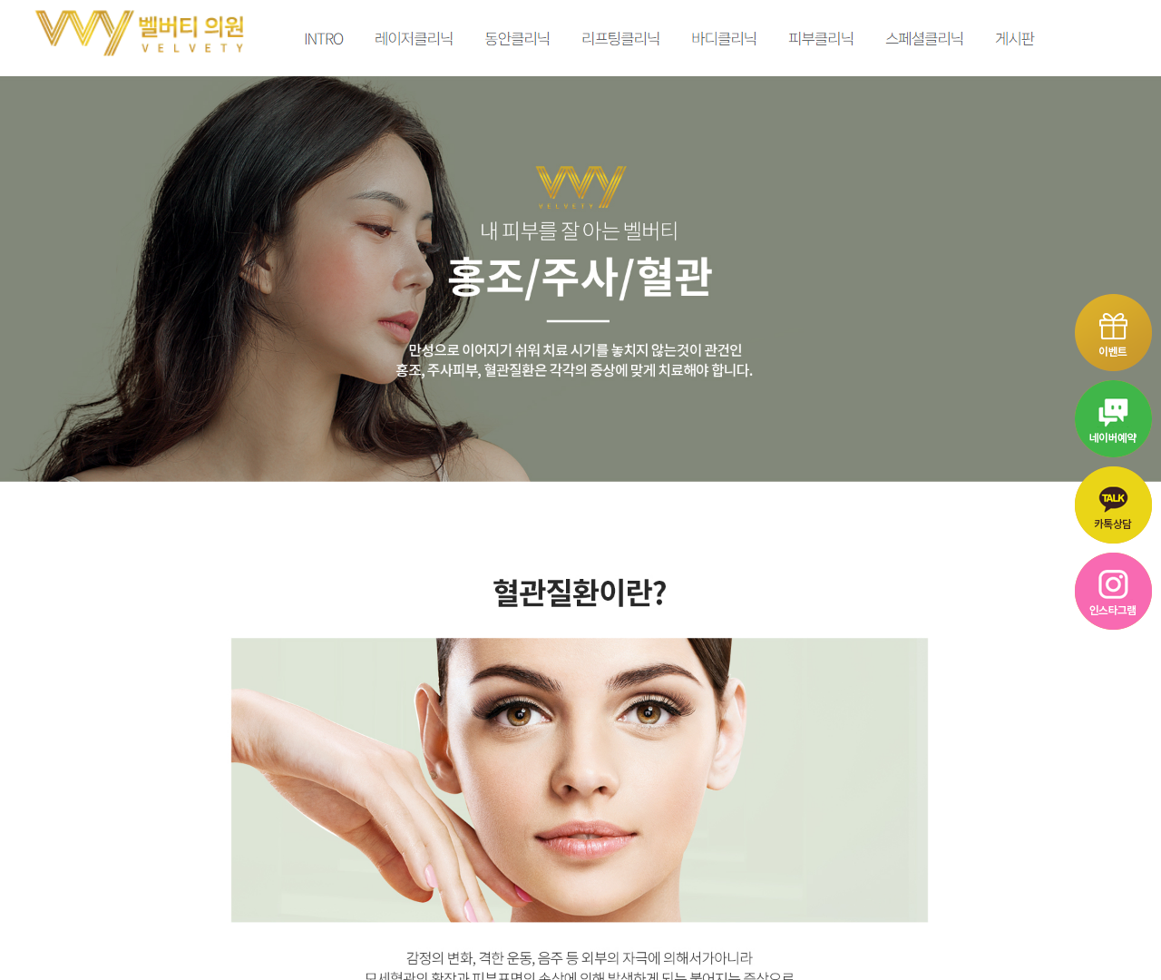

[15] https://velvety.co.kr/bbs/b4.php — playwright_1

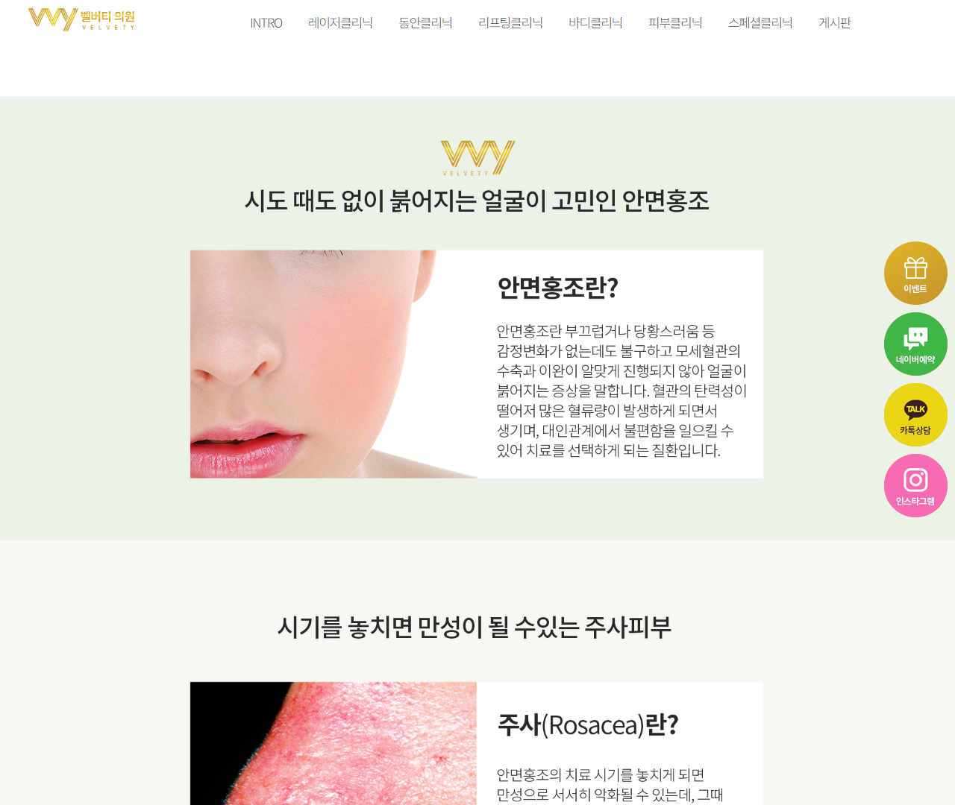

[16] https://velvety.co.kr/bbs/b4.php — playwright_2

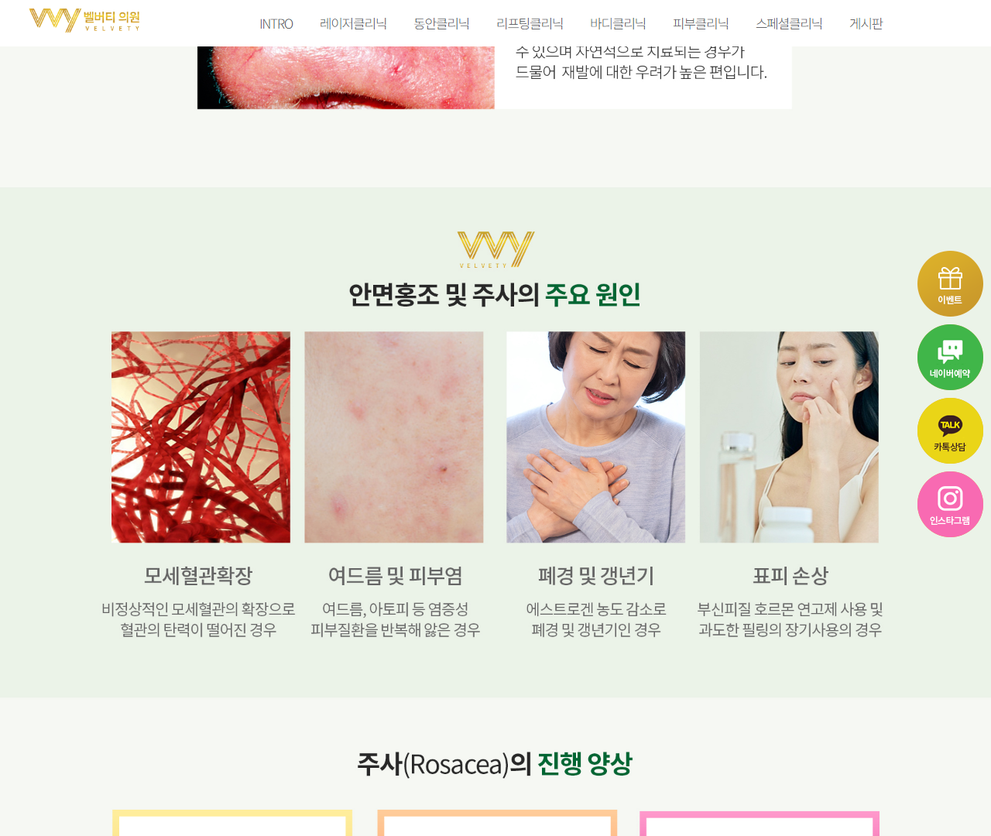

[17] https://velvety.co.kr/bbs/b4.php — playwright_3

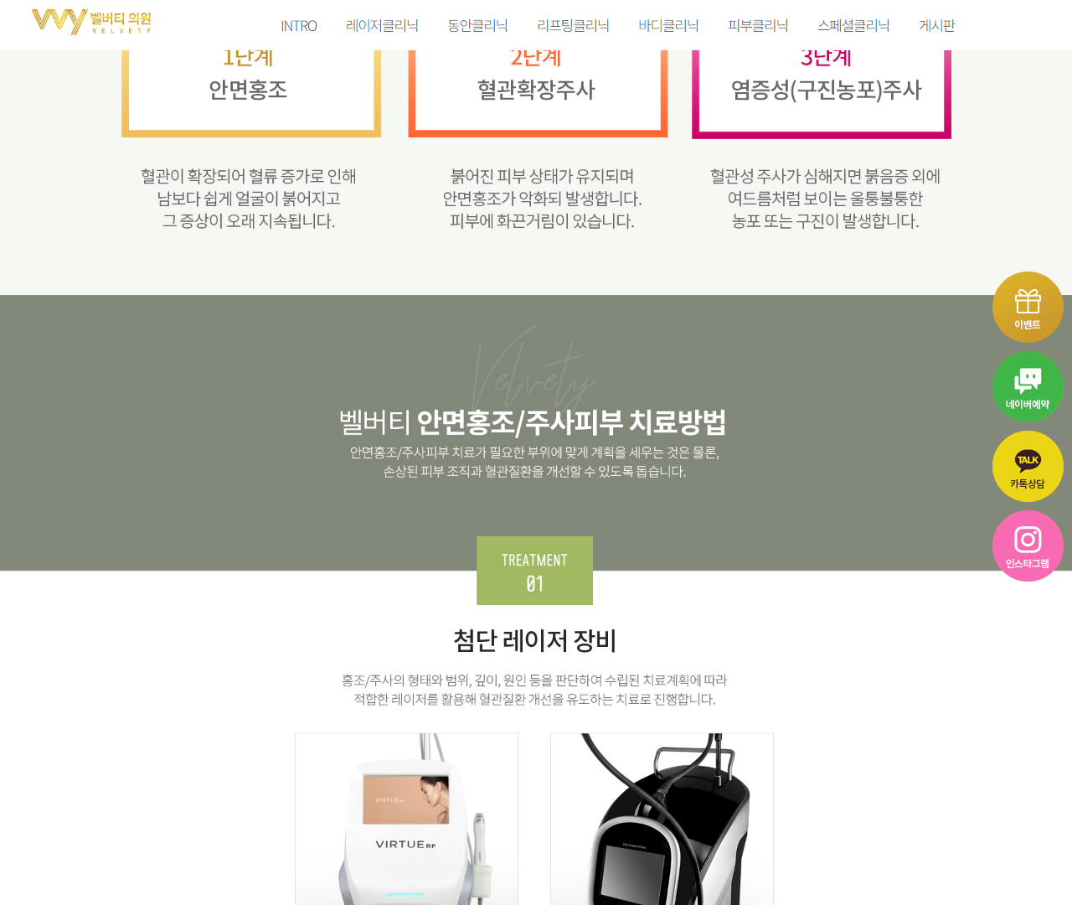

[18] https://velvety.co.kr/bbs/b4.php — playwright_4

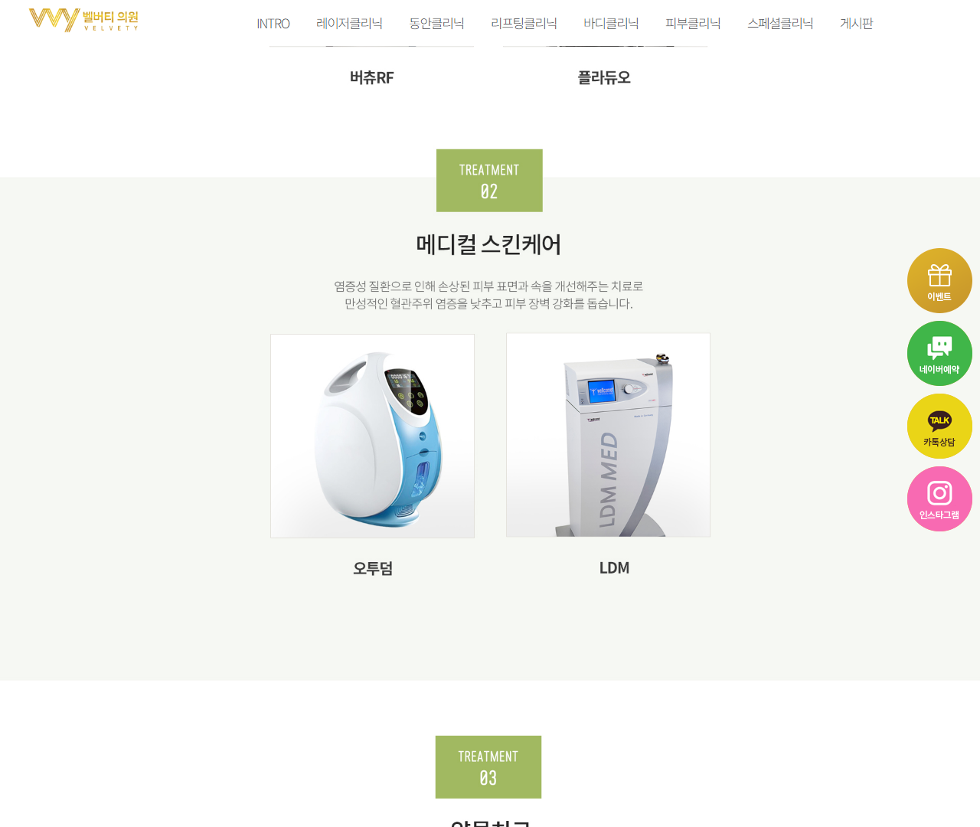

[19] https://velvety.co.kr/bbs/b4.php — playwright_5

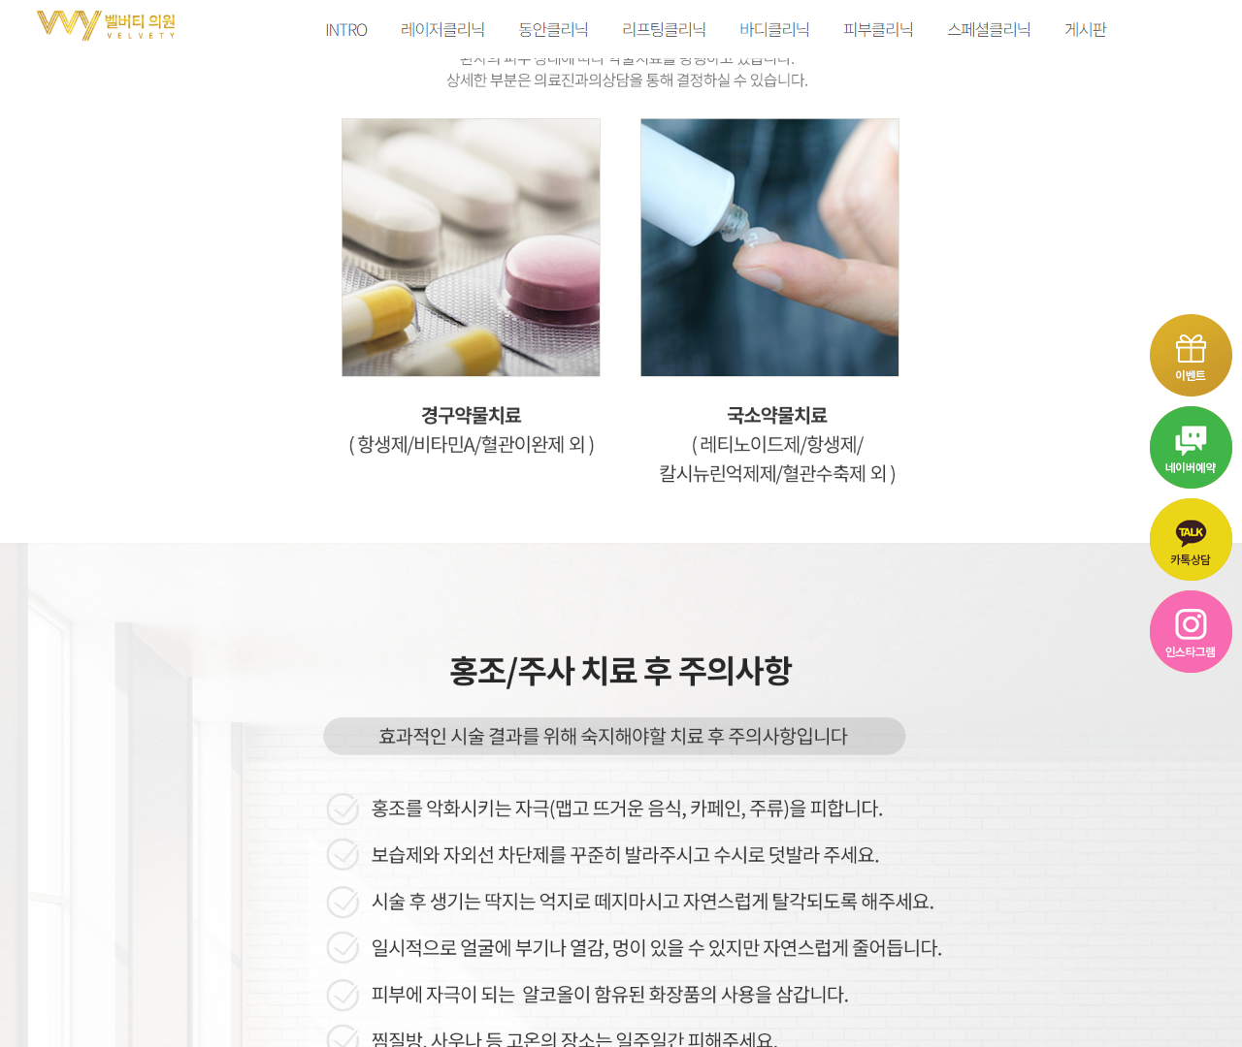

[20] https://velvety.co.kr/bbs/b4.php — playwright_6

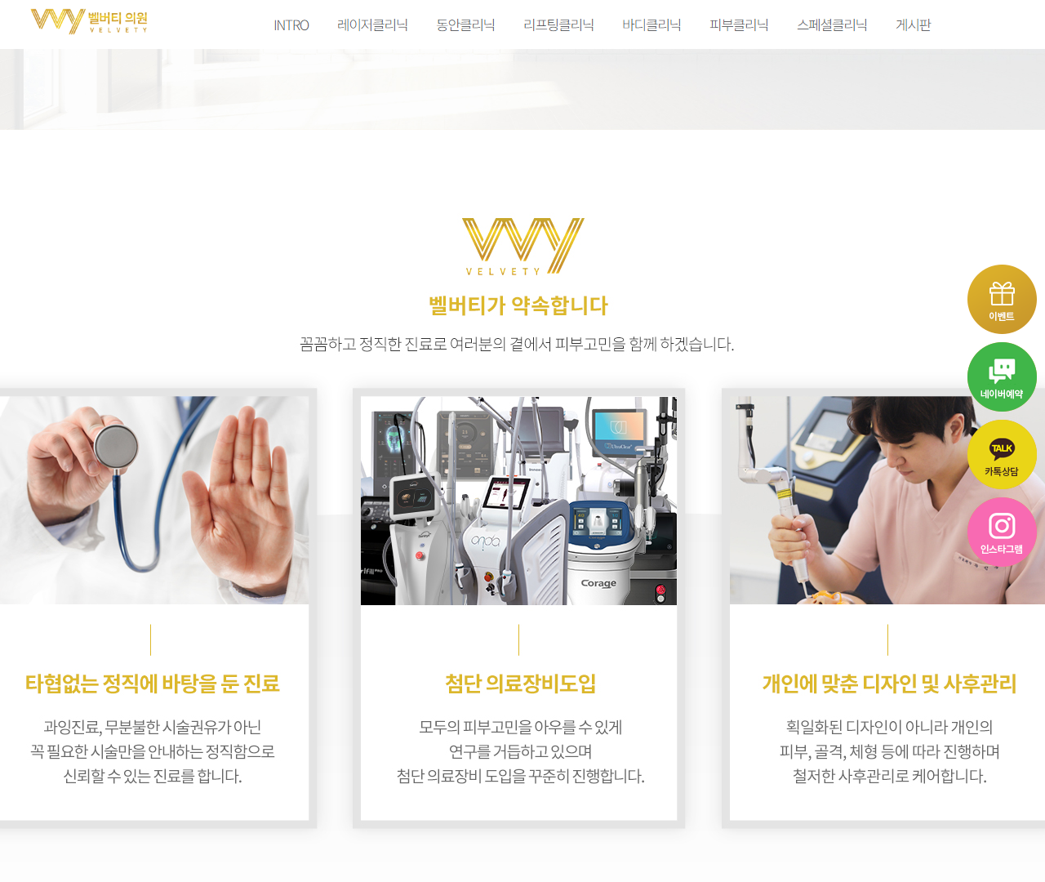

[21] https://velvety.co.kr/bbs/b4.php — playwright_7



[22] https://velvety.co.kr/bbs/b2.php — playwright_0

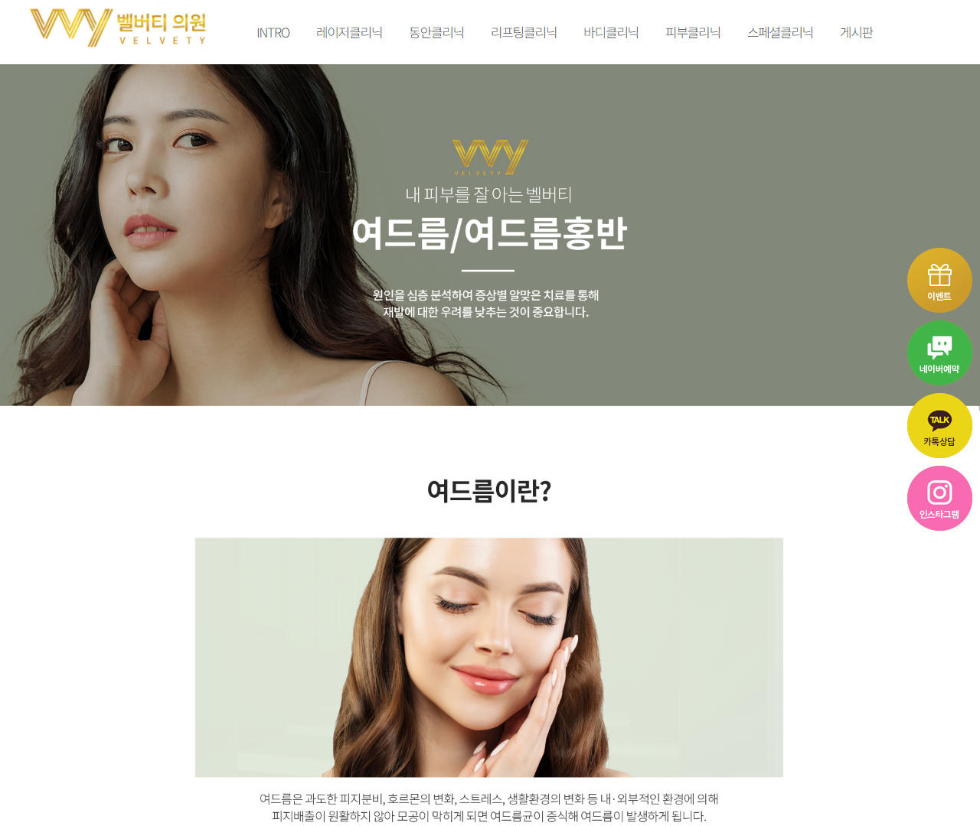

[23] https://velvety.co.kr/bbs/b2.php — playwright_1



[24] https://velvety.co.kr/bbs/b2.php — playwright_2

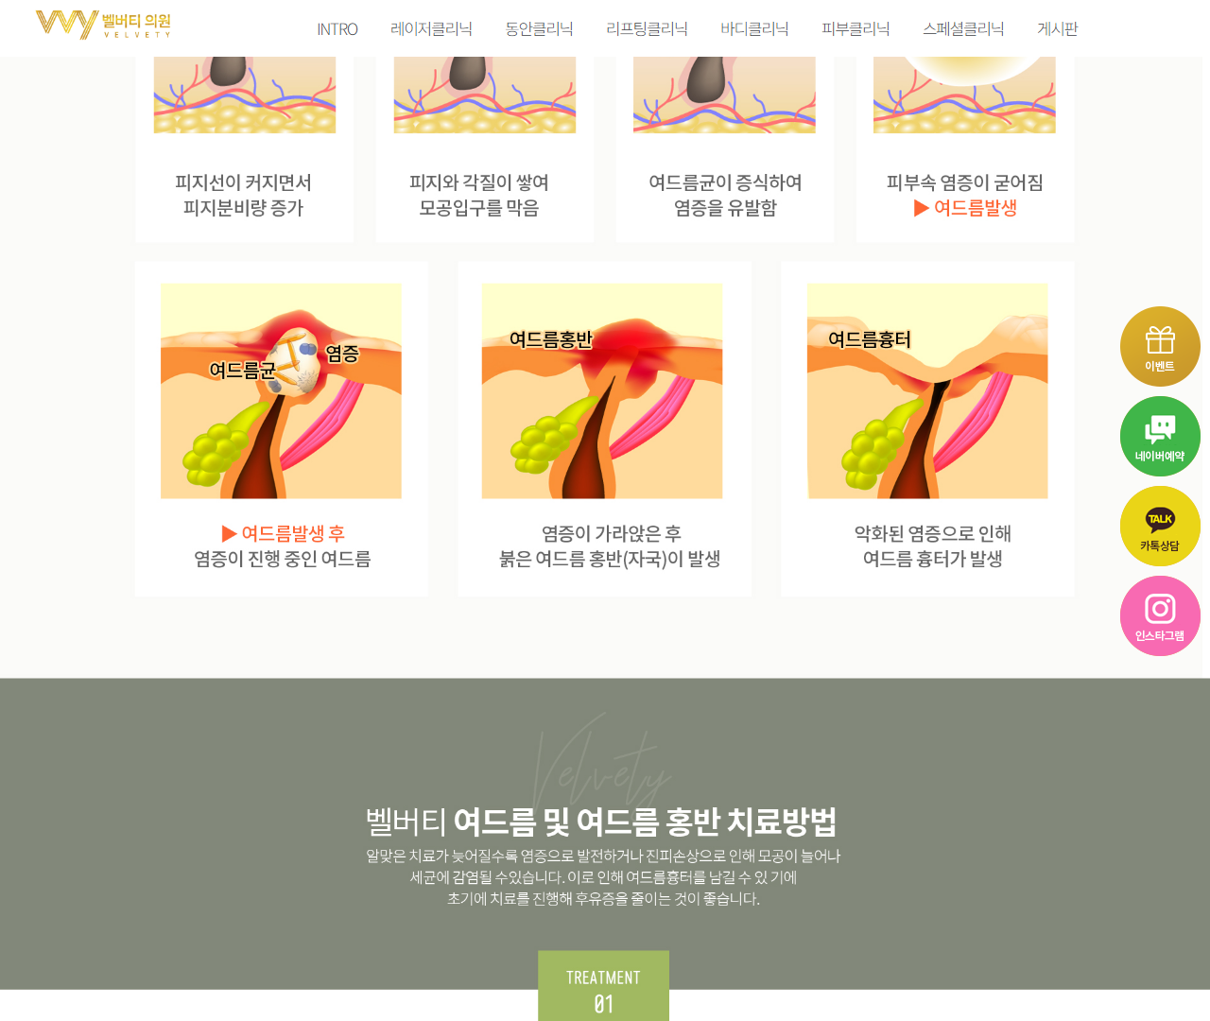

[25] https://velvety.co.kr/bbs/b2.php — playwright_3

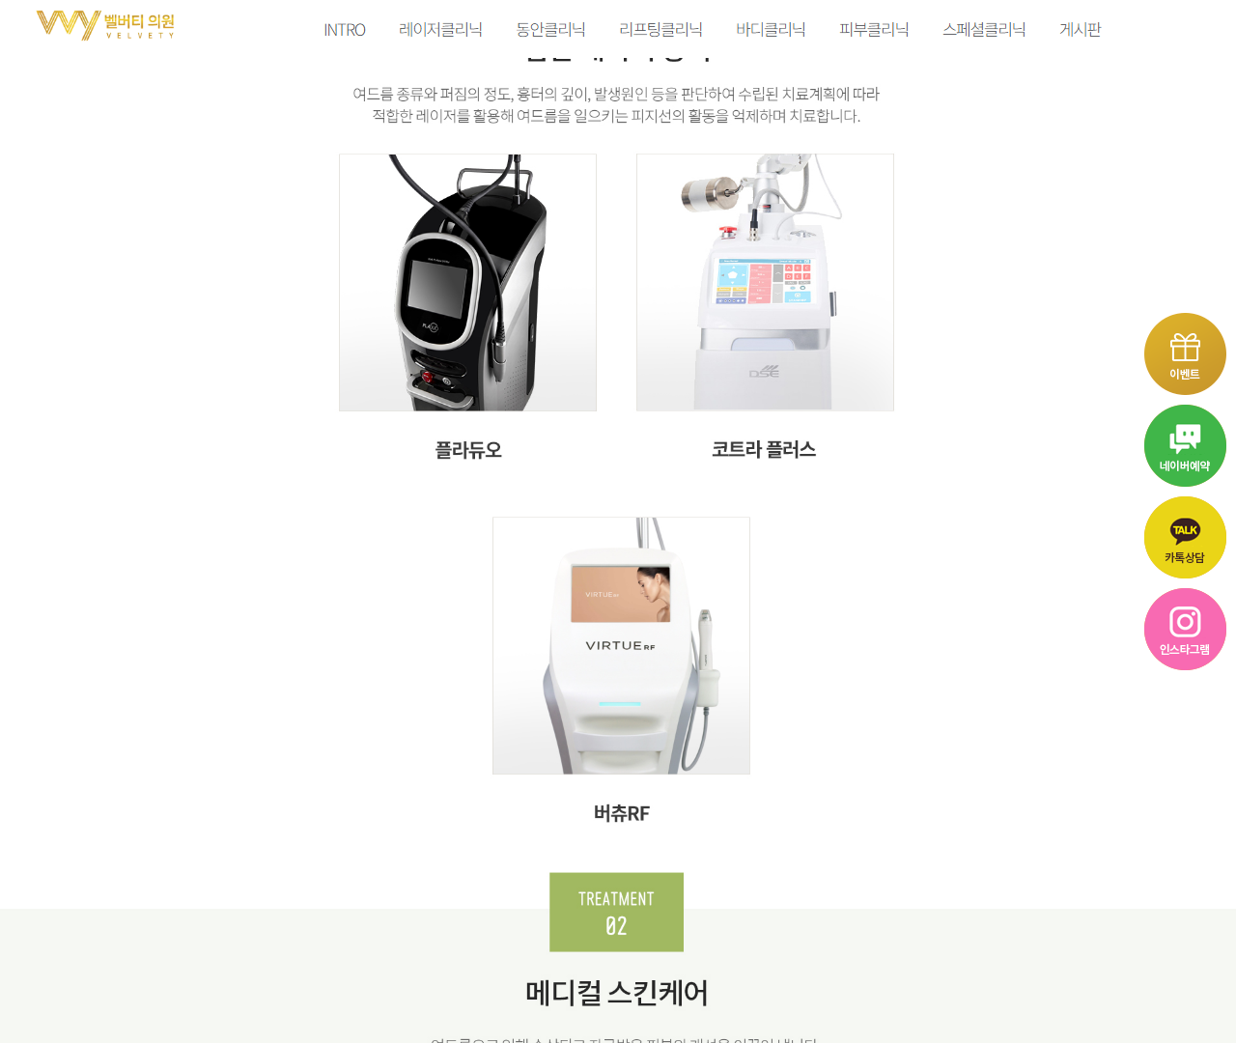

[26] https://velvety.co.kr/bbs/b2.php — playwright_4

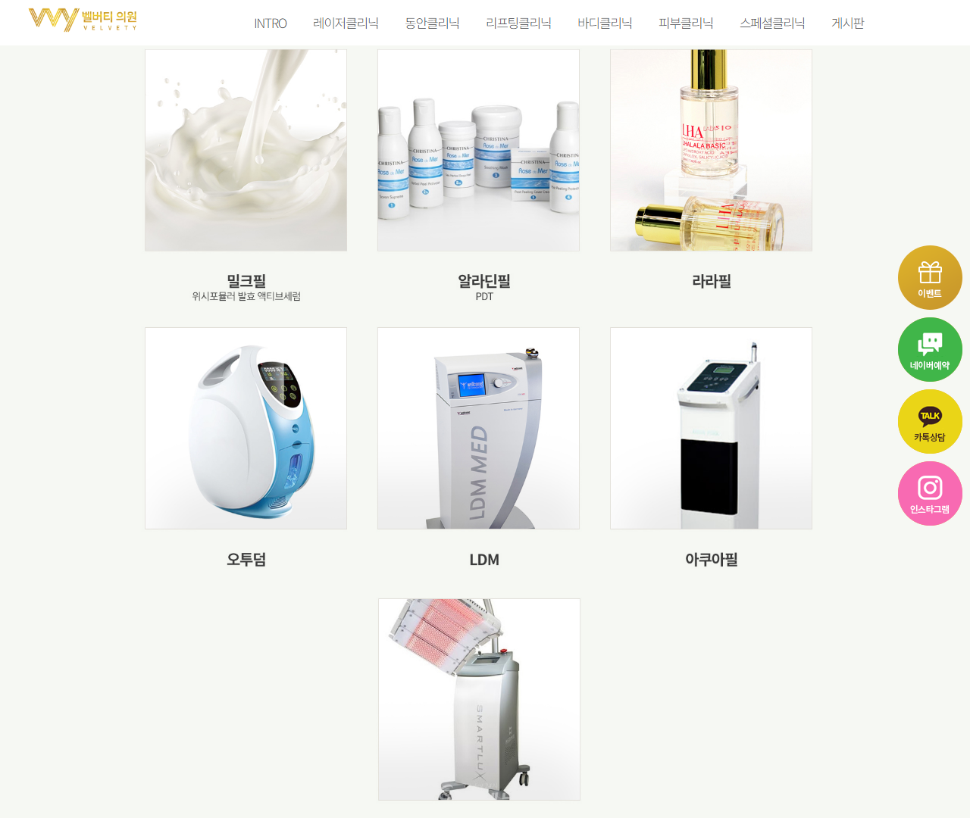

[27] https://velvety.co.kr/bbs/b2.php — playwright_5

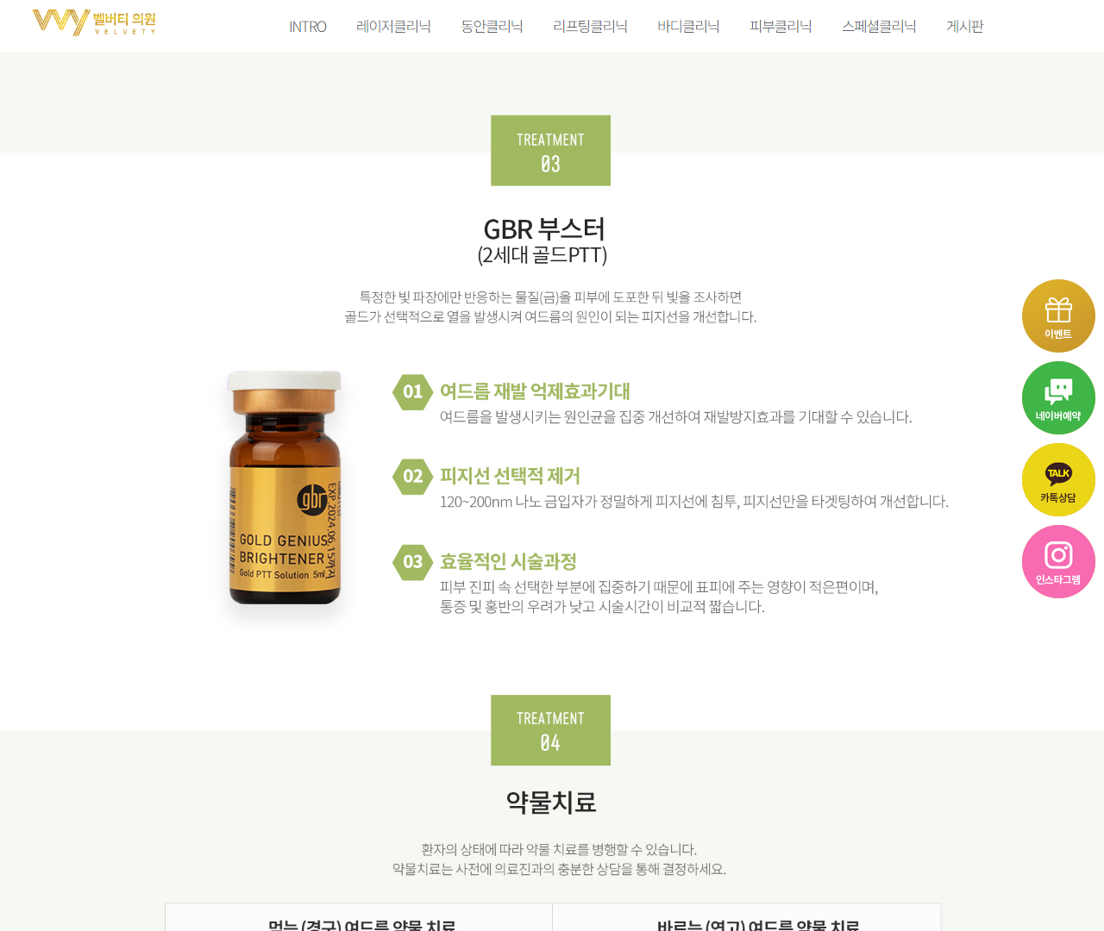

[28] https://velvety.co.kr/bbs/b2.php — playwright_6

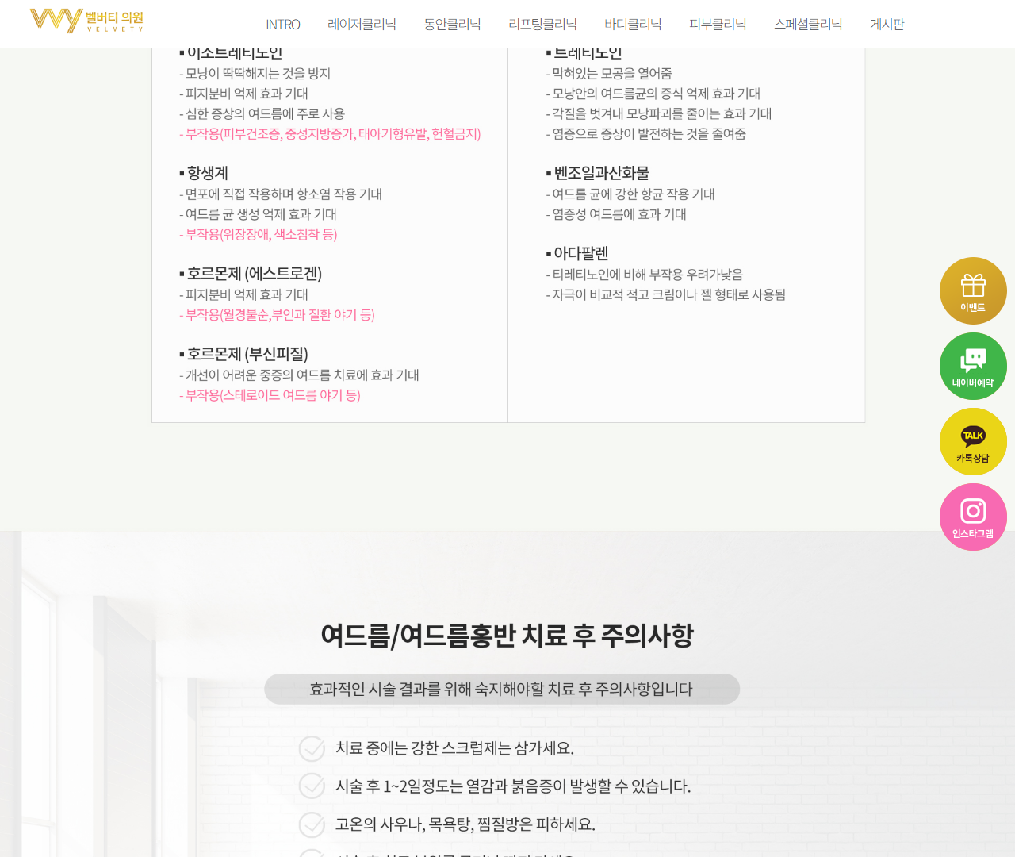

[29] https://velvety.co.kr/bbs/b2.php — playwright_7

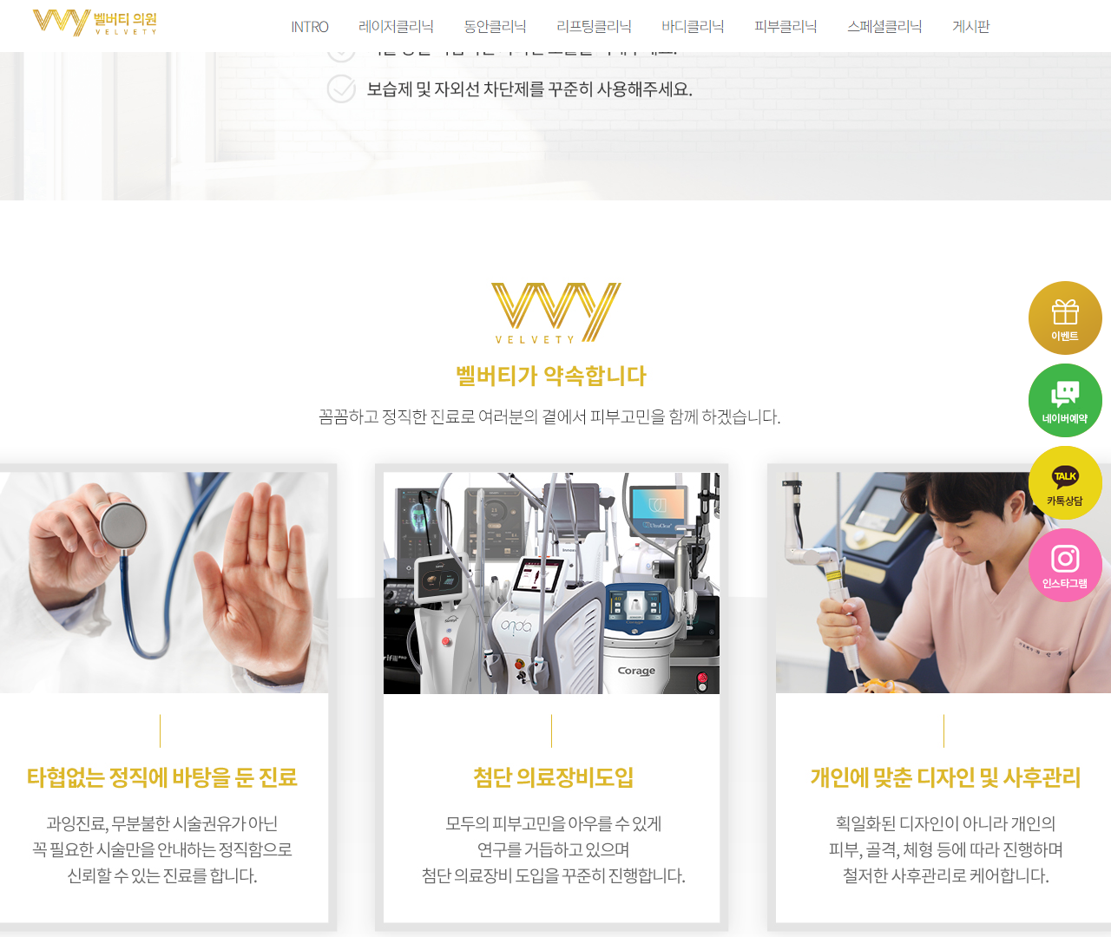

[30] https://velvety.co.kr/bbs/b2.php — playwright_8

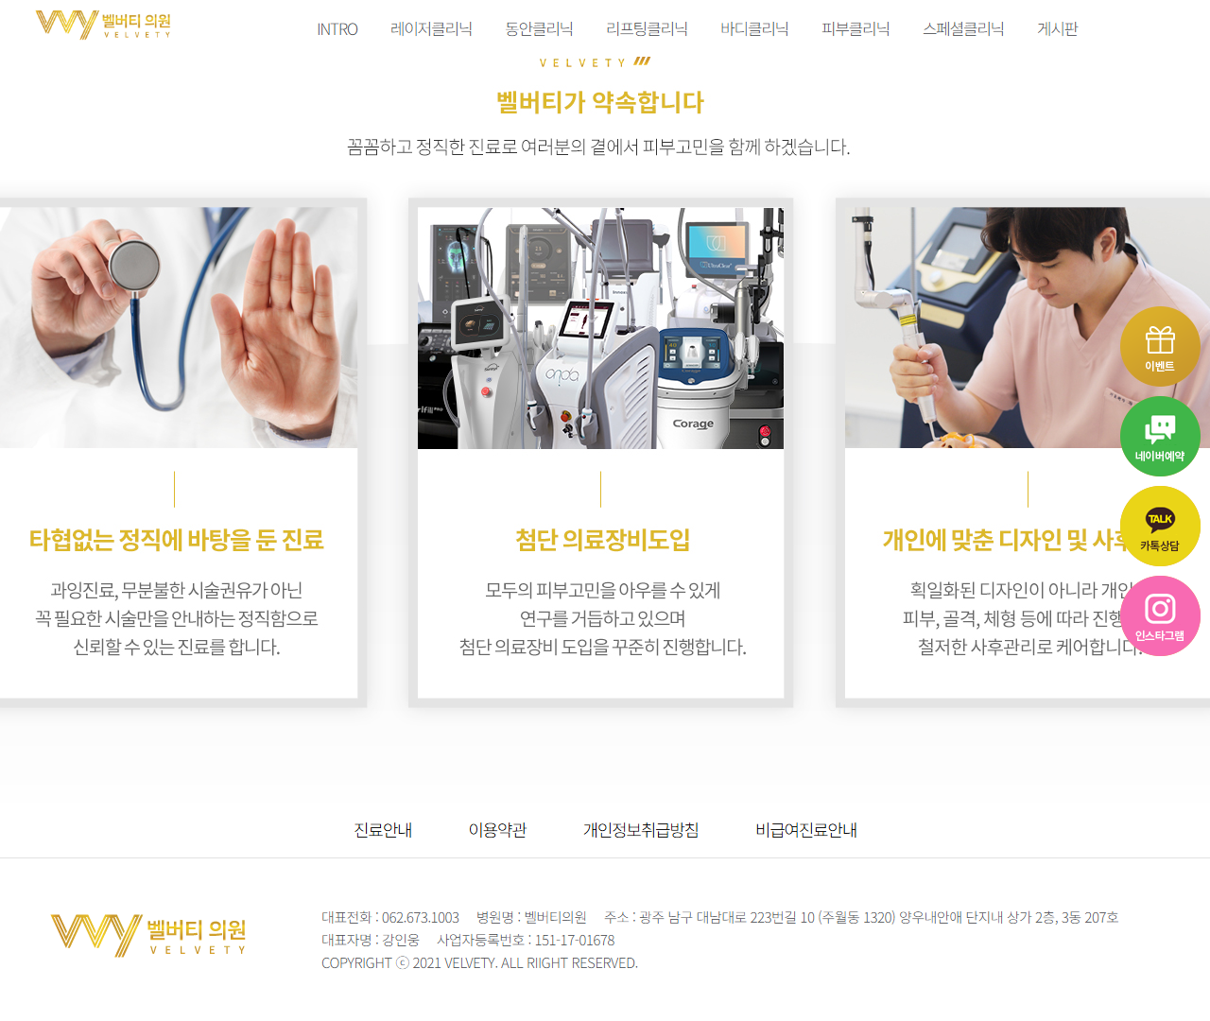

[31] https://velvety.co.kr/bbs/c1.php — playwright_0

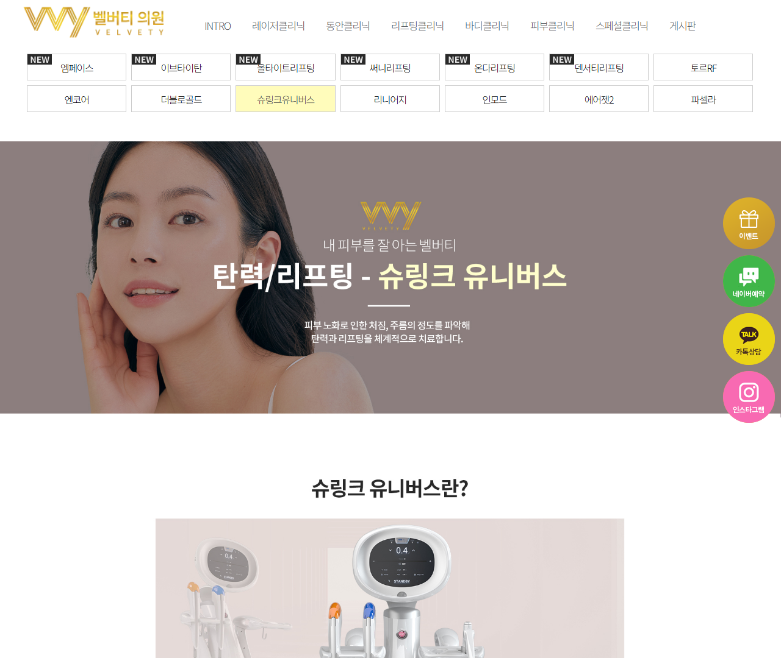

[32] https://velvety.co.kr/bbs/c1.php — playwright_1

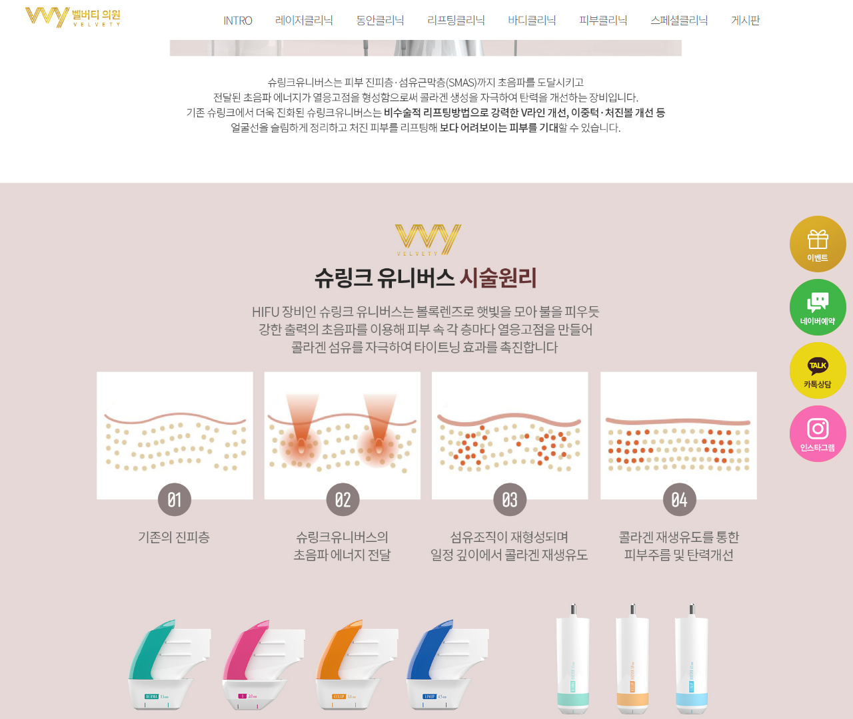

[33] https://velvety.co.kr/bbs/c1.php — playwright_2

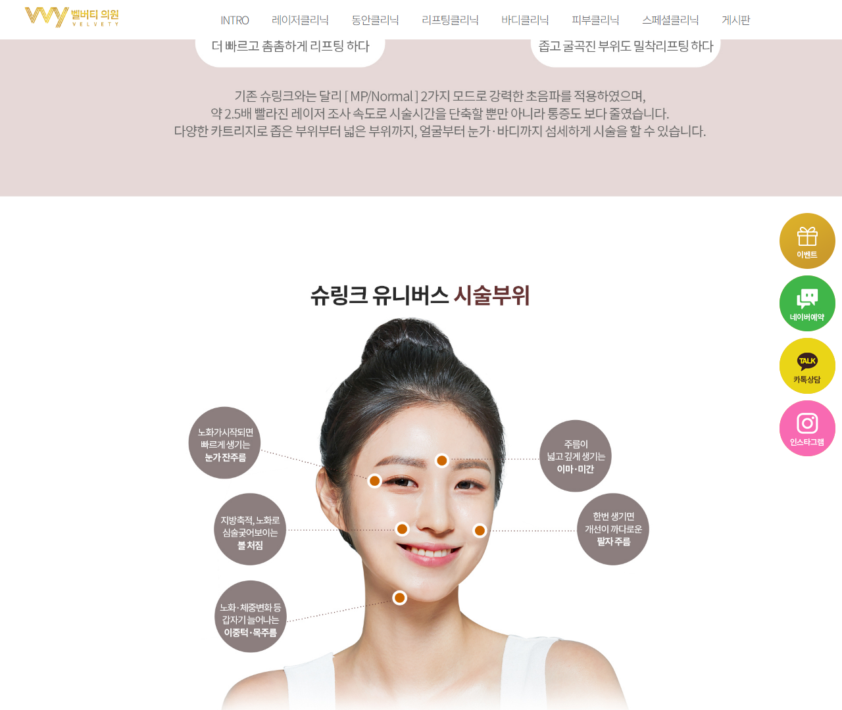

[34] https://velvety.co.kr/bbs/c1.php — playwright_3

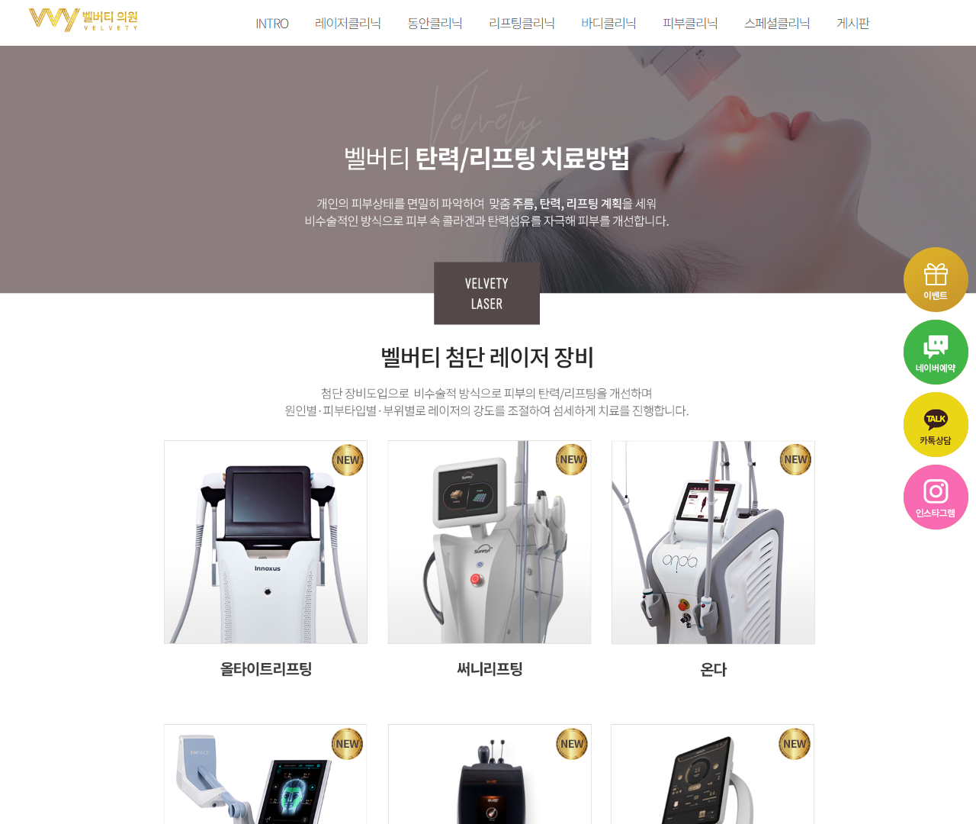

[35] https://velvety.co.kr/bbs/c1.php — playwright_4

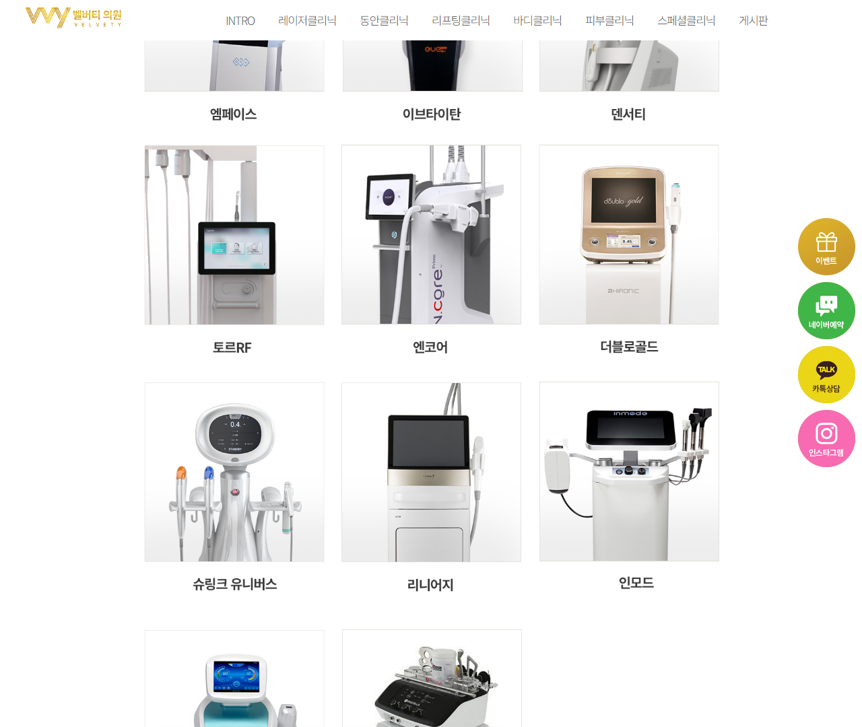

[36] https://velvety.co.kr/bbs/c1.php — playwright_5

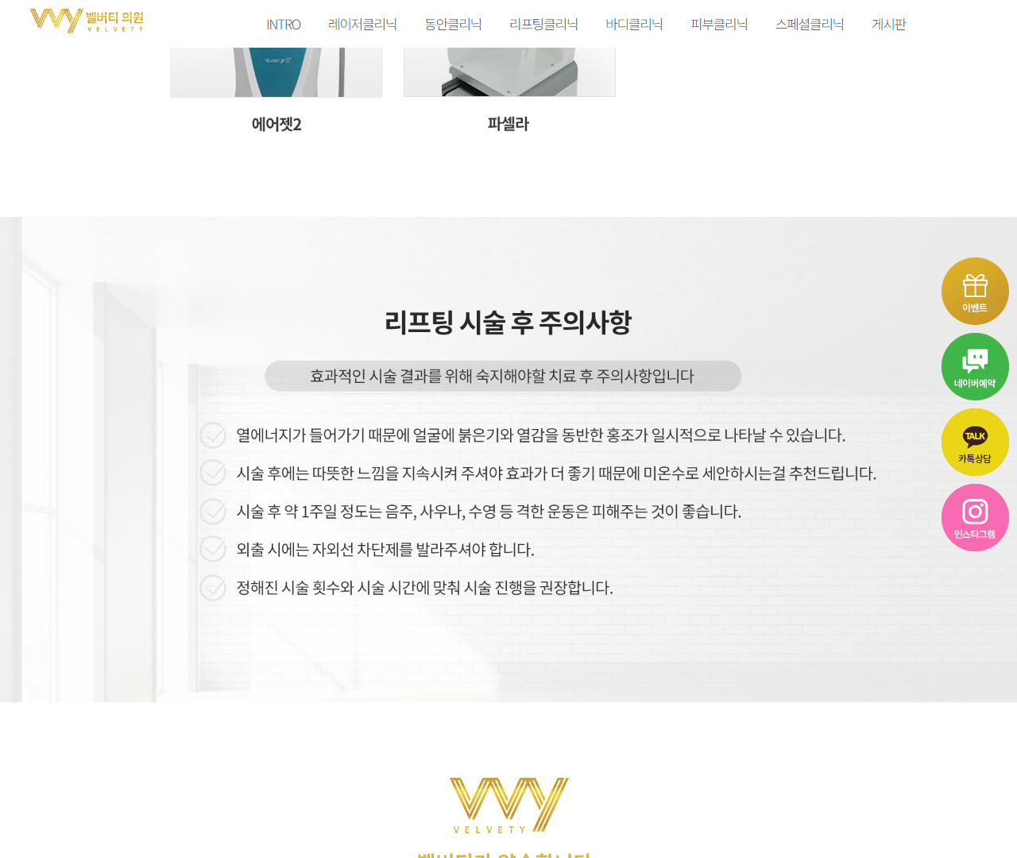

[37] https://velvety.co.kr/bbs/c1.php — playwright_6

